# 第一次作业

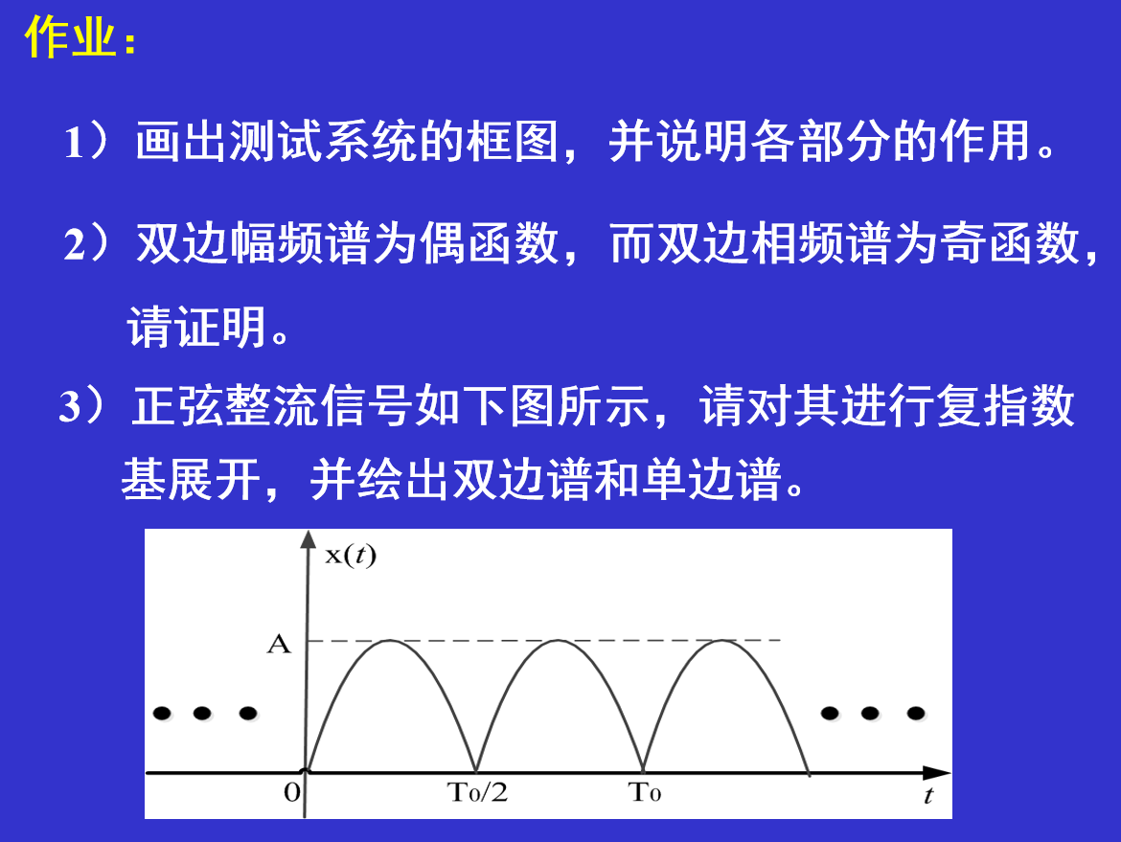

1、画出测试系统的框图，并说明各部分的作用

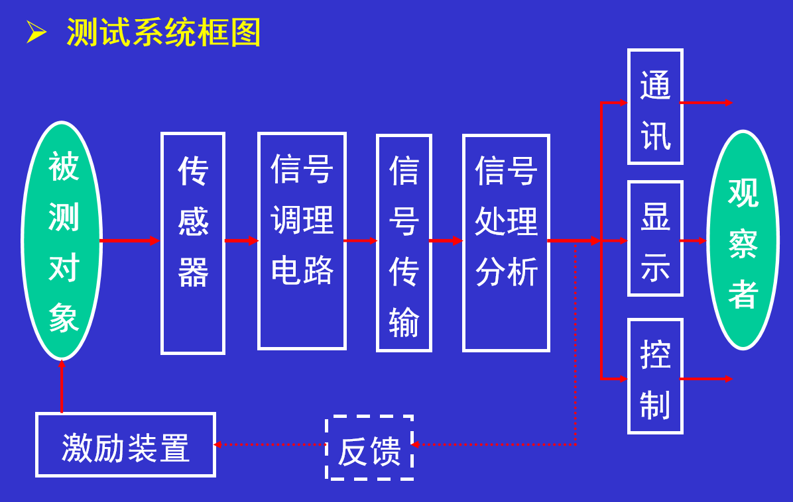

激励装置:通过其使被测对象处于易于表征所需参量特性的状态中，以便有效地检测载有这些信息的信号。

传感器:完成非电量信号向电量信号的转换，实现信号的拾取。

信号调理:把信号转换为更易于传输和处理的形式，包括放大、滤波（抗混滤波）和隔直等。

信号处理:对信号的某种加工和变换，如滤波、变换和分析等。主要为了：消除信号多余部分；滤除噪声和干扰，提高信噪比；转换为直观和易于接受的形式确定其特征参数。

输出:以友好、直观和生动的形式输出结果，便于进一步应用。

1. 请证明双边幅频谱为偶函数，而双边相频谱为奇函数

幅频谱:|X(f)|

相频谱:∠X(f)

傅里叶变换的基本性质之一是复数信号在频域的共轭对称性

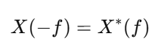

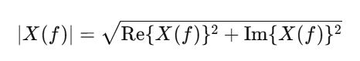

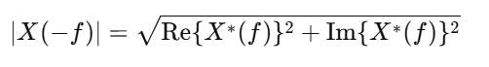

由于共轭复数的实部相同，虚部仅改变符号

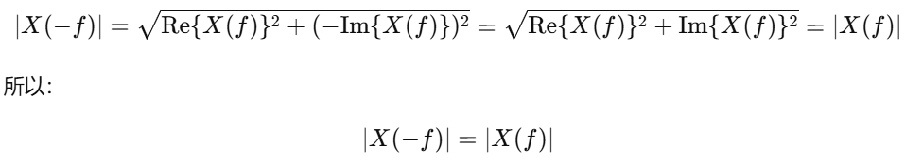

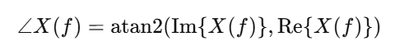

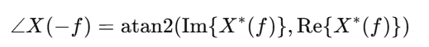

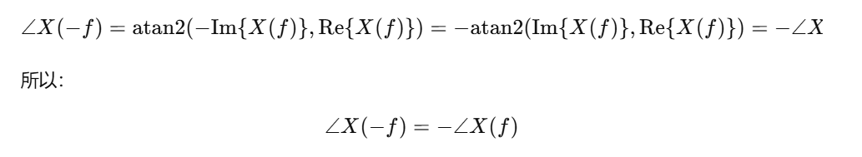

双边谱显示了正负频率成分，是对整个频率轴（包括正频率和负频率）的分析。双边谱常用于处理复信号和分析信号的对称性。

单边谱仅显示非负频率（正频率）的成分，常用于分析实信号，因为实信号的负频率部分可以通过对称性推导得到。

幅频谱只显示正频率部分，幅值往往会加倍以便总能量匹配。定义为：

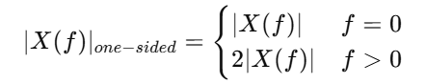

相频谱通常仅考虑正频率部分。

所以双边谱展示频域的全貌，包含正负频率。适用于复数信号。单边谱只包含正频率，适用于实信号且计算简化。

1. 正弦整流信号如下图所示，请对其进行复指数基展开，并绘出双边谱和单边谱。

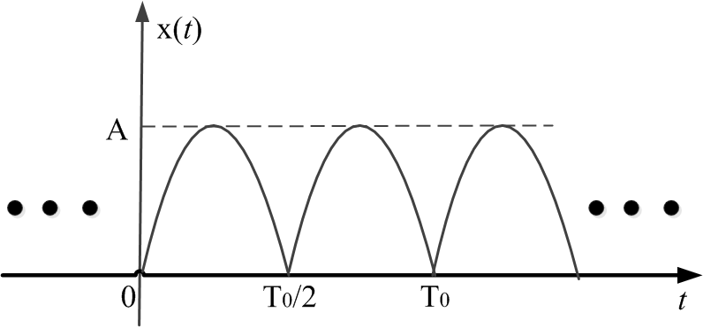

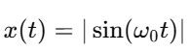

W0=2*pi/T0

傅里叶级数：

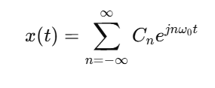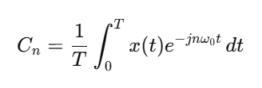

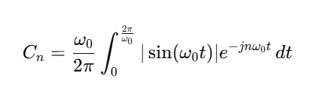

分段积分：

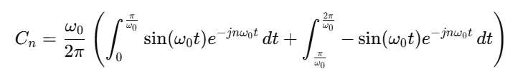

算出C0

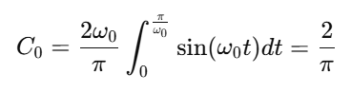

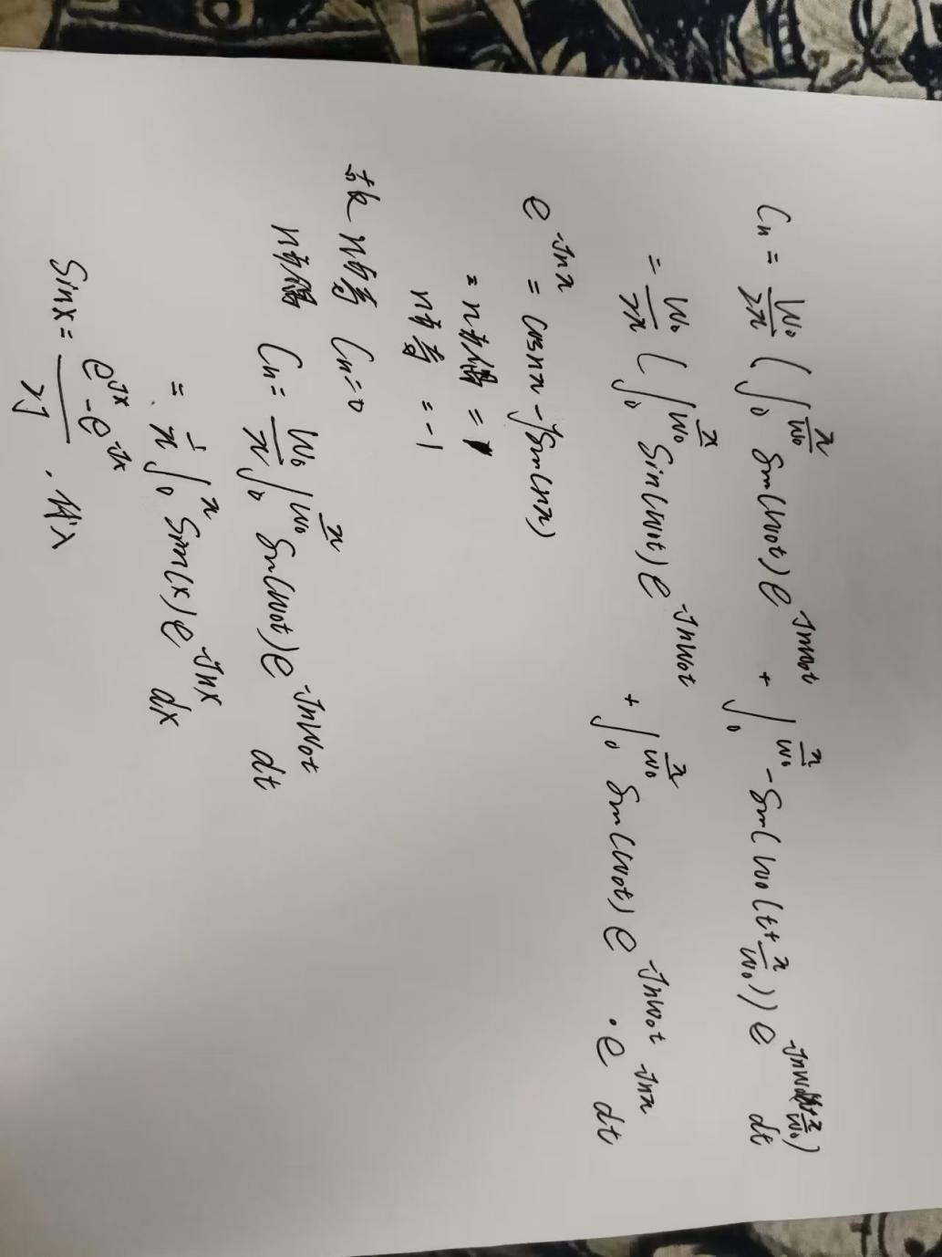

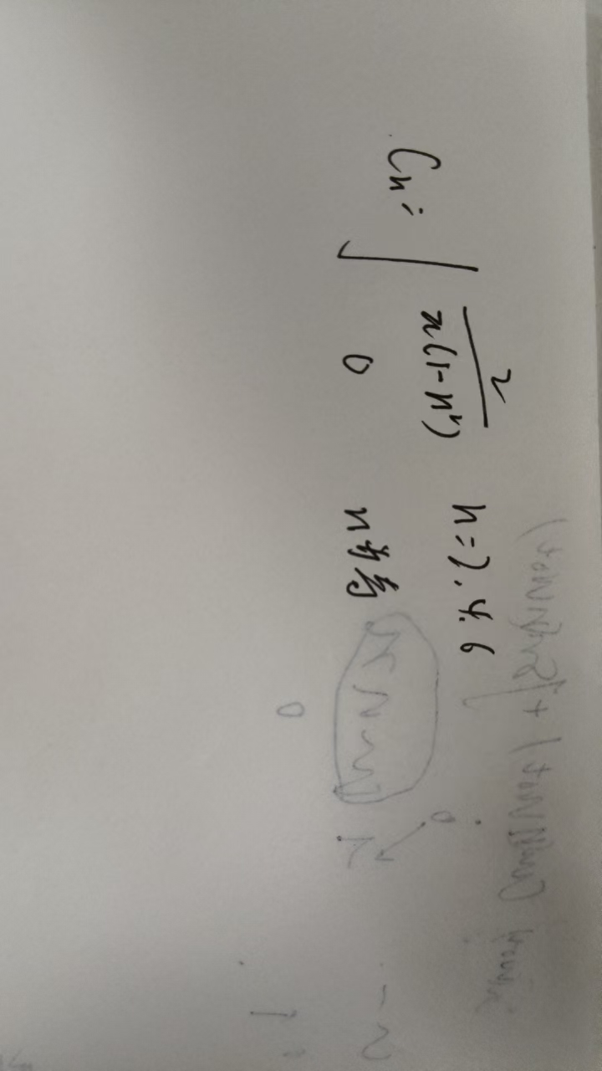

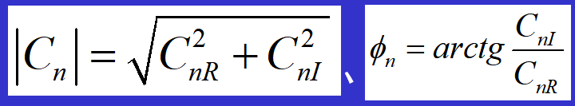

所以相频为0

单边谱就是双边谱取w>0的部分，且幅值×2

# 第二次作业

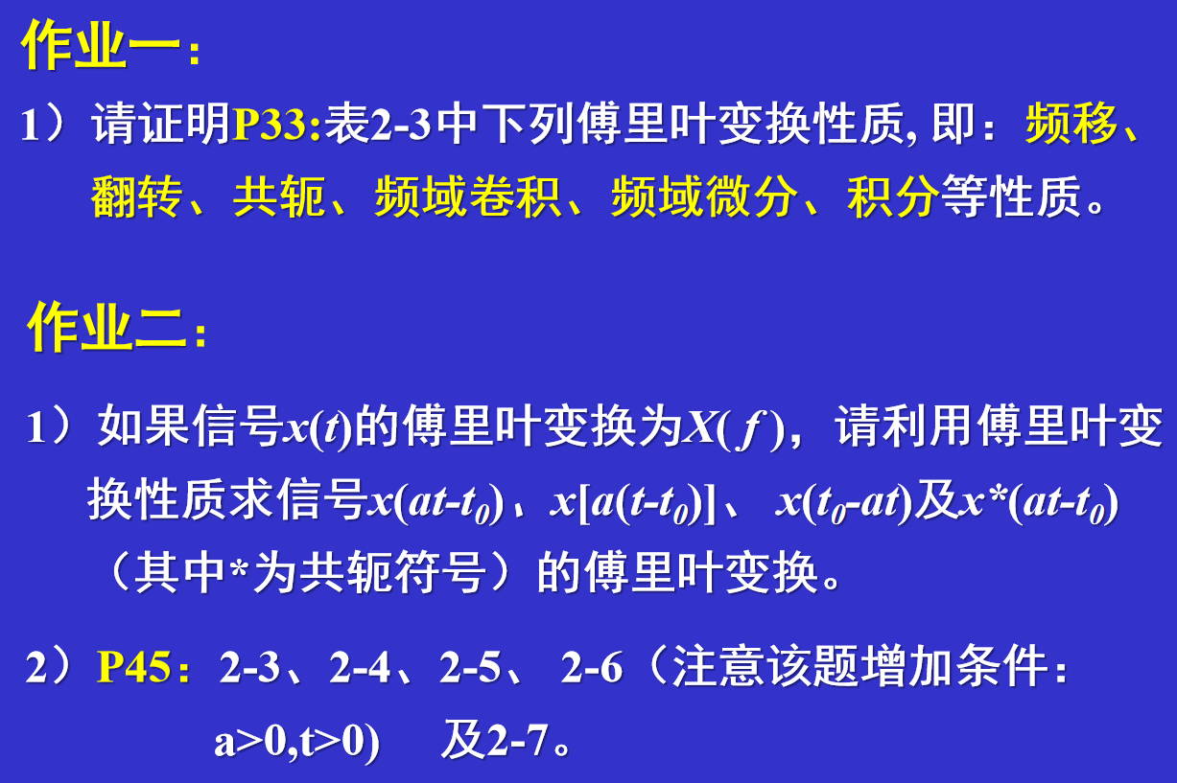

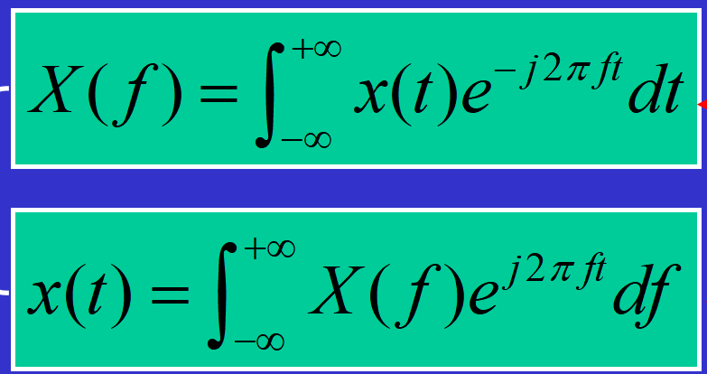

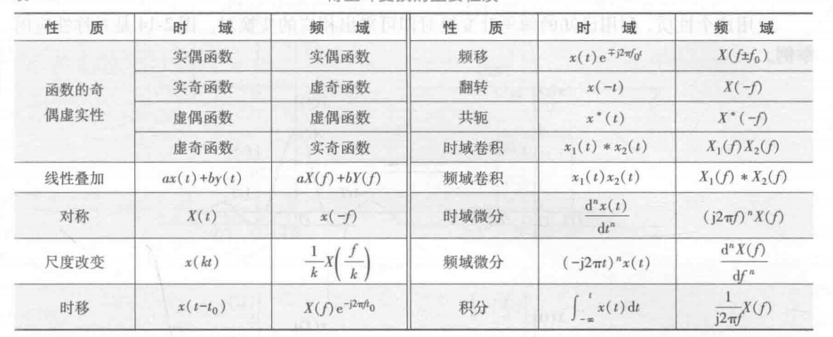

注意的点

1、变换公式中e的幂的形式是不变的。

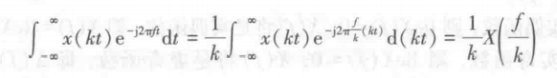

1. 共轭的性质

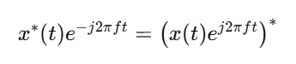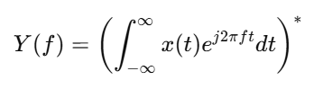

3、积分涉及到变换积分次序

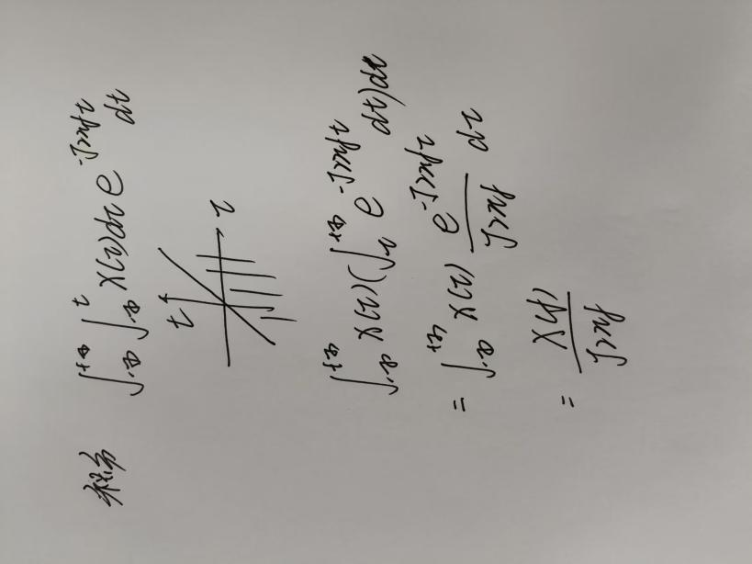

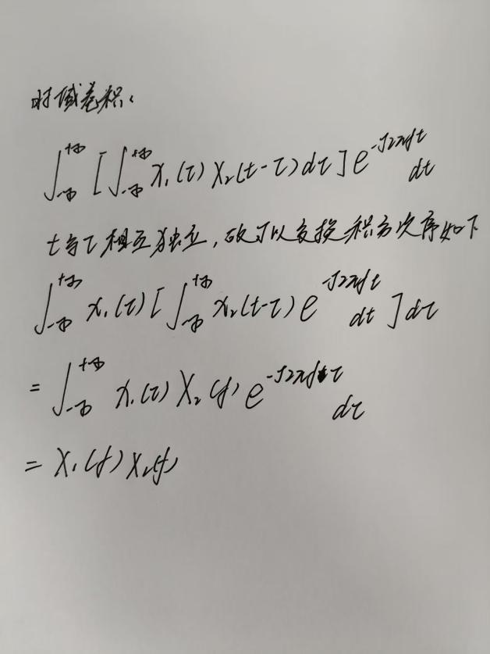

4、微分中边界条件为0，因为通常在物理应用中假设信号是绝对可积的，或者足够快地趋于零

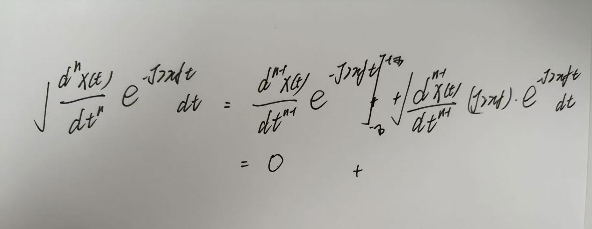

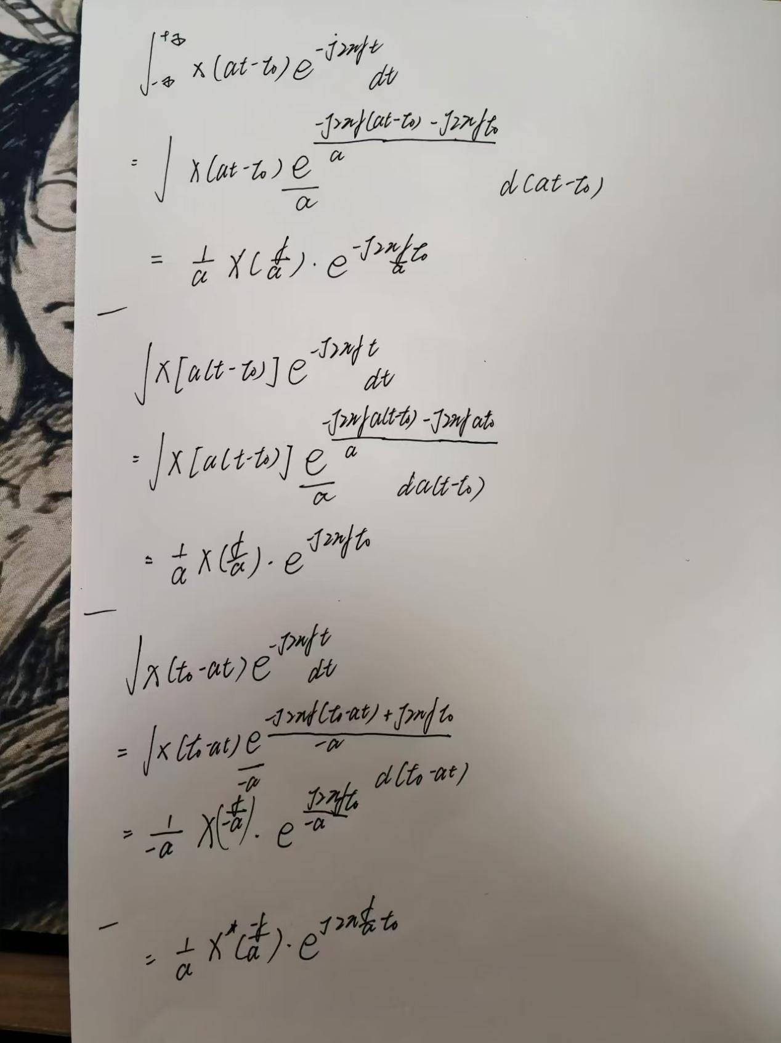

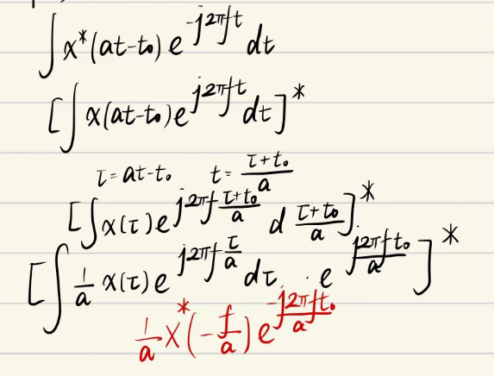

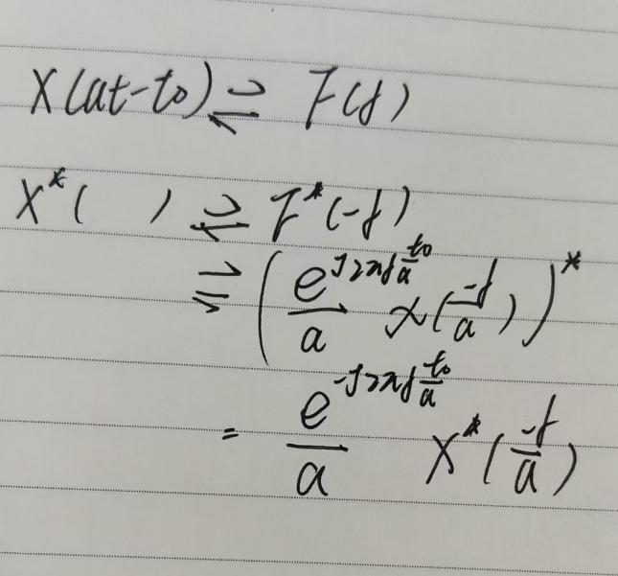

作业二

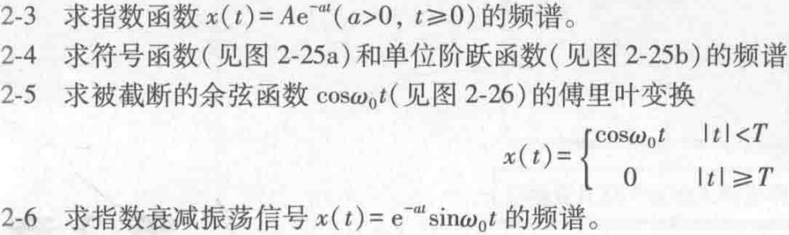

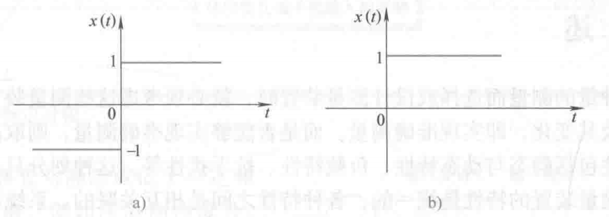

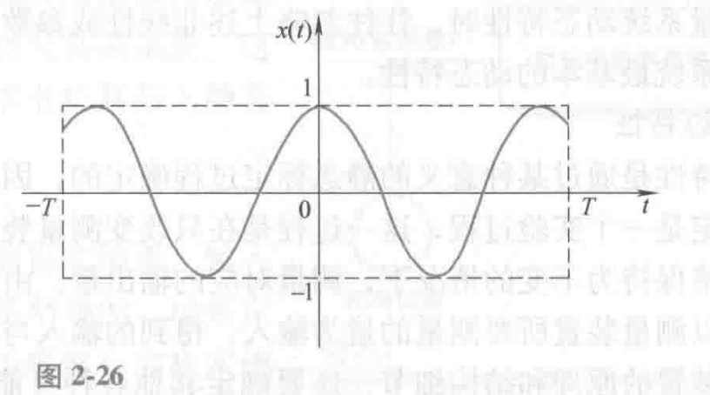



2-3求指数函数的频谱。

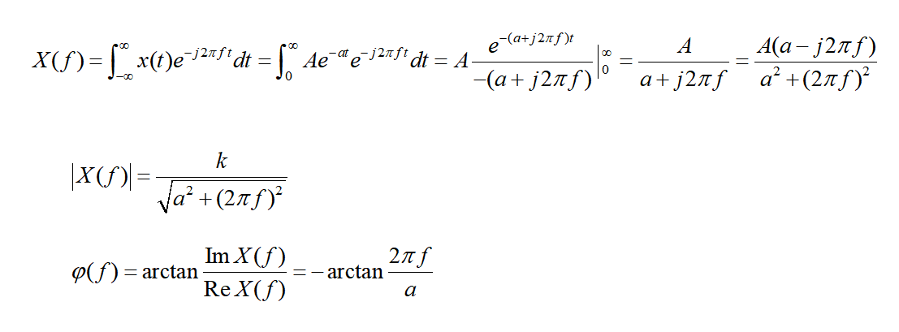

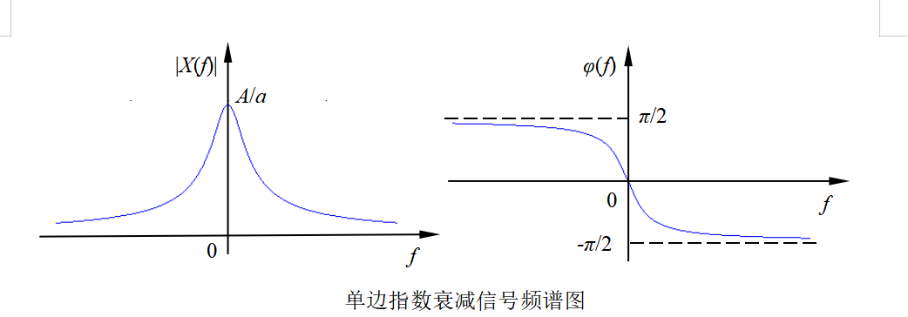

2-4 求符号函数(见图1-25a)和单位阶跃函数(见图1-25b)的频谱。

*t*

sgn(*t*)

0

1

-1

*t*

*u*(*t*)

0

1

图1-25 题1-4图

a)符号函数

b)阶跃函数

a)符号函数的频谱



t=0处可不予定义，或规定sgn(0)=0。

该信号不满足绝对可积条件，不能直接求解，但傅里叶变换存在。

可以借助于双边指数衰减信号与符号函数相乘，这样便满足傅里叶变换的条件。

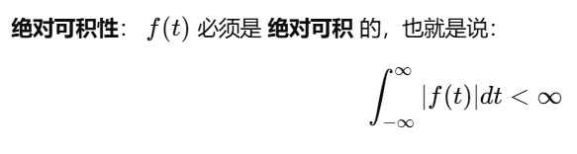

先求此乘积信号x1(t)的频谱，然后取极限得出符号函数x(t)的频谱。













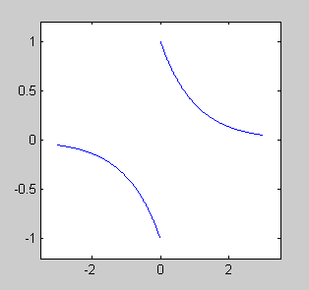

符号函数

*t*

*x*1(*t*)

0

1

-1

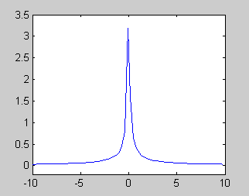

符号函数频谱

*f*

*φ*(*f*)

0

π/2

0

*f*

|*X*(*f*)|

-π/2

b)阶跃函数频谱



在跳变点t=0处函数值未定义，或规定u(0)=1/2。

阶跃信号不满足绝对可积条件，但却存在傅里叶变换。由于不满足绝对可积条件，不能直接求其傅里叶变换，可采用如下方法求解。

利用符号函数







结果表明，单位阶跃信号u(t)的频谱在f=0处存在一个冲激分量，这是因为u(t)含有直流分量，在预料之中。同时，由于u(t)不是纯直流信号，在t=0处有跳变，因此在频谱中还包含其它频率分量。

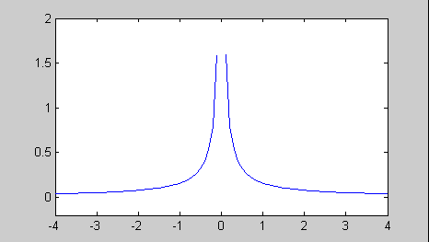

单位阶跃信号频谱

*f*

*|U*(*f*)|

0

(1/2)

*f*

*φ*(*f*)

0

π/2

-π/2

2-5 求被截断的余弦函数(见图1-26)的傅里叶变换。



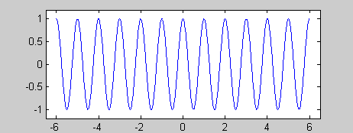

图1-26 被截断的余弦函数

*t*

*t*

*T*

-*T*

*T*

-*T*

*x*(*t*)

*w*(*t*)

1

0

0

1

*-*1

解：

w(t)为矩形脉冲信号





所以

根据频移特性和叠加性得：



可见被截断余弦函数的频谱等于将矩形脉冲的频谱一分为二，各向左右移动f0，同时谱线高度减小一半。也说明，单一频率的简谐信号由于截断导致频谱变得无限宽。

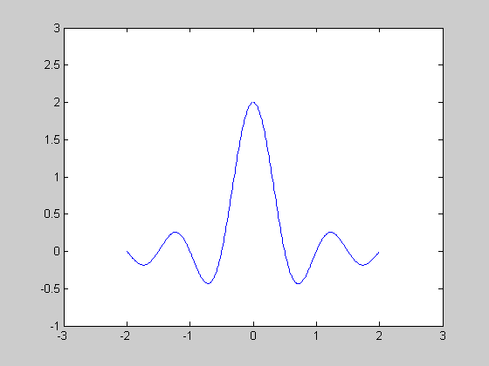

*f*

*X*(*f*)

*T*

*f*0

*-f*0

被截断的余弦函数频谱

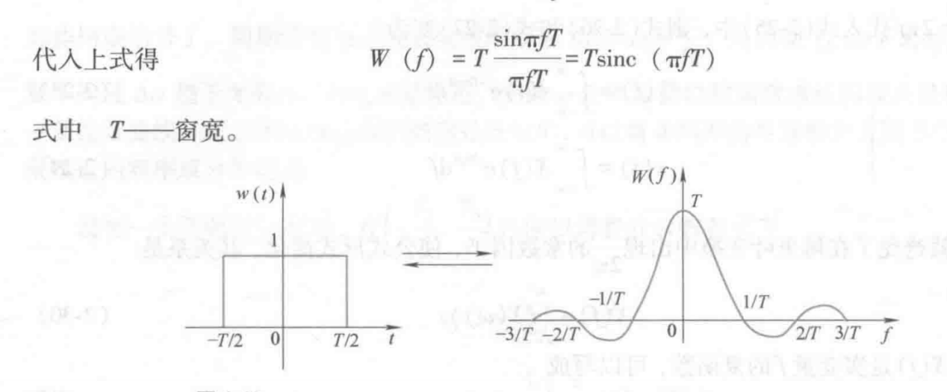

2-6 求指数衰减信号的频谱

指数衰减信号

*x*(*t*)

解答：



所以

单边指数衰减信号的频谱密度函数为



根据频移特性和叠加性得：



0

0

*X*(*ω*)

*-π*

*π*

*φ*(*ω*)

*ω*

*ω*

指数衰减信号的频谱图

2-7 设有一时间函数f(t)及其频谱如图1-27所示。现乘以余弦型振荡。在这个关系中，函数f(t)叫做调制信号，余弦振荡叫做载波。试求调幅信号的傅里叶变换，示意画出调幅信号及其频谱。又问：若时将会出现什么情况？

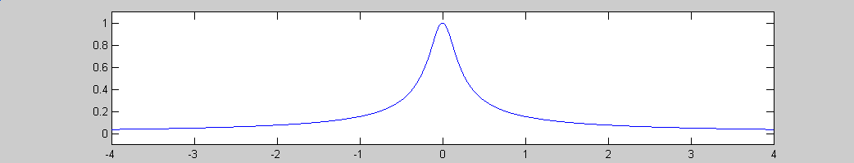

图1-27 题1-7图

*ω*

*F*(*ω*)

0

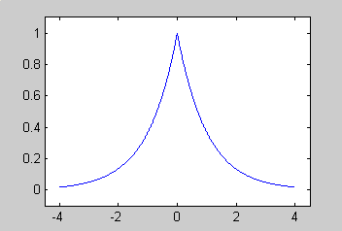

*f*(*t*)

0

*t*

-*ω*m

*ω*m

解：





所以

根据频移特性和叠加性得：



可见调幅信号的频谱等于将调制信号的频谱一分为二，各向左右移动载频ω0，同时谱线高度减小一半。

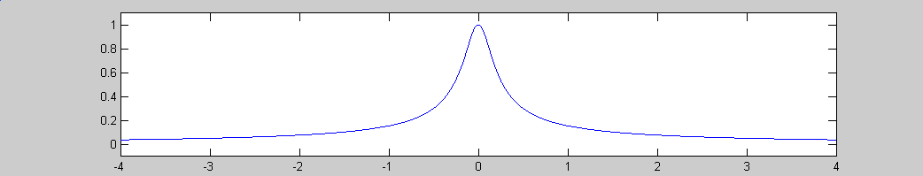

*f*

*X*(*f*)

*ω*0

*-ω*0

矩形调幅信号频谱

若将发生混叠。

# 第三次作业

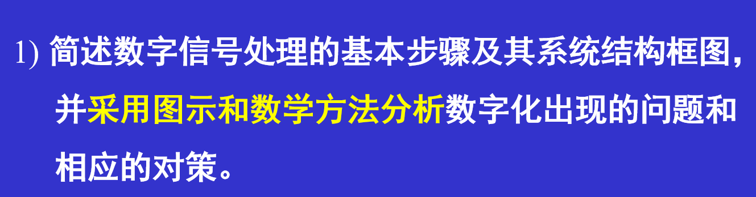

基本步骤：

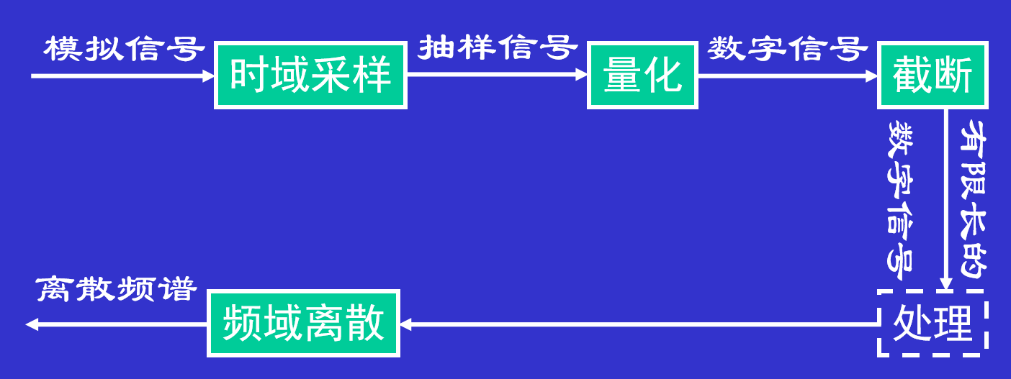

问题1，混叠

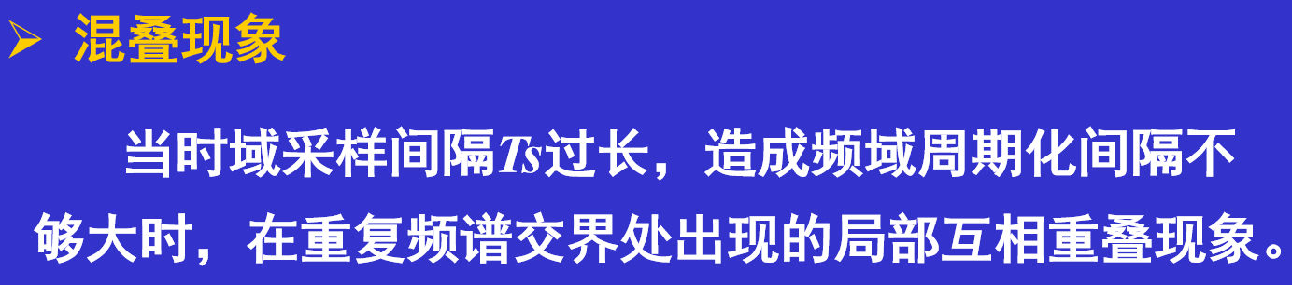

如果采样频率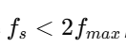，则信号的频谱会混叠

对策：提高采样频率至大于两倍的信号最高频率；在采样前加入抗混叠滤波器（低通滤波器）以限制信号带宽

问题2，量化误差

量化误差是由于连续信号幅度离散化引入的误差。

假设连续信号的幅值最大最小分别为Amax，Amin，量化级别为L，例如用12位数据表示，那么L等于2^12，也就是4096，那么每个量化级别的幅度范围为：

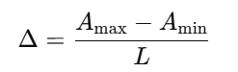

2的n次方中，n也被称为量化位数

量化误差是指实际信号值与量化后信号值之间的差异。对于每个样本，误差的最大值为量化级别宽度的一半，之所以是一半，是因为大于0.5的数据取1，小于0.5的数据取0，所以当数据等于0.5的时候误差最大，为宽度的一半。

对策：增加量化位数以减少误差；使用抖动技术在量化前加入微小随机噪声以减少误差对信号的相关性。

问题3，谱泄露

由于矩形窗函数的频谱为无限带宽的sinc函数，所以即使x(t)为带限信号，经截断后必然成为无限带宽信号，这种信号的能量在频率轴分布扩展的现象称为泄漏。

对策：选择合适的窗函数

问题4，栅栏效应

经频域采样后的频谱仅在各采样点上存在，而非采样点的频谱则被“挡住”无法显示（视为0），这种现象称为栅栏效应。显然，频域采样必然带来栅栏效应。

在时域，只要满足采样定理，栅栏效应不会丢失信号信息，但在频域，则有可能丢失的重要的或具有特征的频率成分，导致谱分析结果失去意义。

对策：对于周期信号，采用整周期采样可消除栅栏效应

# 第四次作业

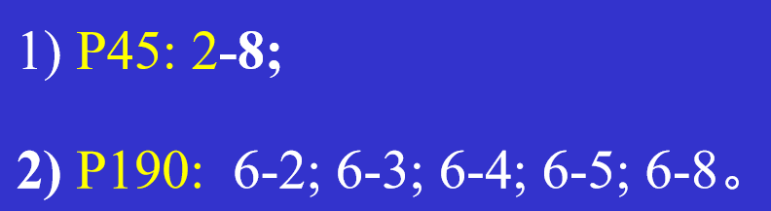

2-8 求正弦信号的均值、均方值和概率密度函数p(x)。

解答：

(1)，式中—正弦信号周期

(2)

(3)

概率密度函数表示信号幅值落在指定区间内的概率。

在一个周期内







*x*(*t*)

正弦信号

*x*

*x*+Δ*x*

Δ*t*

Δ*t*

*t*

6-2 假定有一个信号x(t)，它由两个频率、相角均不相等的余弦函数叠加而成，其数学表达式为

x(t)=A1cos(ω1t+ϕ1)+ A2cos(ω2t+ϕ2)

求该信号的自相关函数。

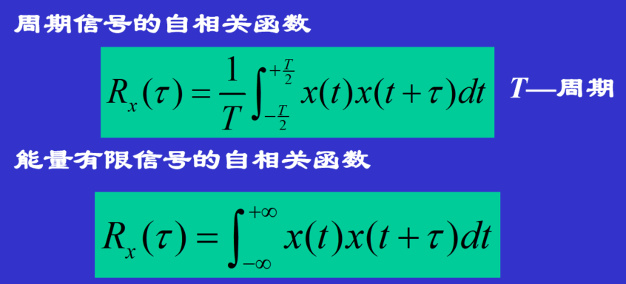

方法：积化和差

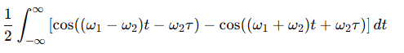

解：设x1(t)=A1cos(ω1t+ϕ1)；x2(t)= A2cos(ω2t+ϕ2)，则



因为ω1≠ω2，所以，。

又因为x1(t)和x2(t)为周期信号，所以



同理可求得

所以

6-3 求方波和正弦波（见图5-24）的互相关函数。

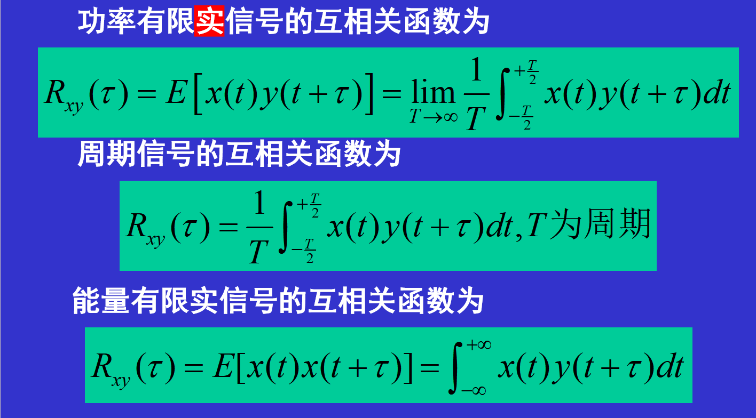

这里的周期是两个函数同周期或有最大共同周期。

*t*

*y*(*t*)

*t*

*x*(*t*)

1

-1

1

*T*

-1

图5-24 题5-3图

sin(*ωt*)

0

0

解法1：按方波分段积分直接计算。



解法2：将方波y(t)展开成三角级数，其基波与x(t)同频相关，而三次以上谐波与x(t)不同频不相关，不必计算，所以只需计算y(t)的基波与x(t)的互相关函数即可。



所以

解法3：直接按Rxy(τ)定义式计算(参看下图)。



*t*

*y*(*t*)

*t*

*x*(*t*)

1

-1

1

*T*

-1

sin(*ωt*)

0

0

*t*

*y*(*t*+*τ*)

1

-1

0

*τ*



*T*

*T*



参考上图可以算出图中方波y(t)的自相关函数



*τ*

*Ry*(*τ*)

0

方波的自相关函数图

*T*

*T/*2

6-4 某一系统的输入信号为x(t)（见图5-25），若输出y(t)与输入x(t)相同，输入的自相关函数Rx(τ)和输入—输出的互相关函数Rxy(τ)之间的关系为Rx(τ)=Rxy(τ+T)，试说明该系统起什么作用？

*τ*

*Rx*(*τ*)

0

*T*

*Rxy*(*τ*)

0

系 统

*x*(*t*)

*y*(*t*)

图5-25 题5-4图

*τ*

解：因为Rx(τ)=Rxy(τ+T)

所以

所以x(t+τ)=y(t+τ+T)

令t1 = t+τ+T，代入上式得

x(t1 - T)=y(t1)，即y(t) = x(t - T)

结果说明了该系统将输入信号不失真地延迟了T时间。

6-5 试根据一个信号的自相关函数图形，讨论如何确定该信号中的常值分量和周期成分。

解：设信号x(t)的均值为μx，x1(t)是x(t)减去均值后的分量，则

x(t) = μx + x1(t)



如果x1(t)不含周期分量，则，所以此时；如

果x(t)含周期分量，则Rx(τ)中必含有同频率的周期分量（周期函数的自相关函数仍为同频率的周期函数）；如果x(t)含幅值为x0的简谐周期分量，则Rx(τ)中必含有同频率的简谐周期分量，且该简谐周期分量的幅值为x0^2/2；

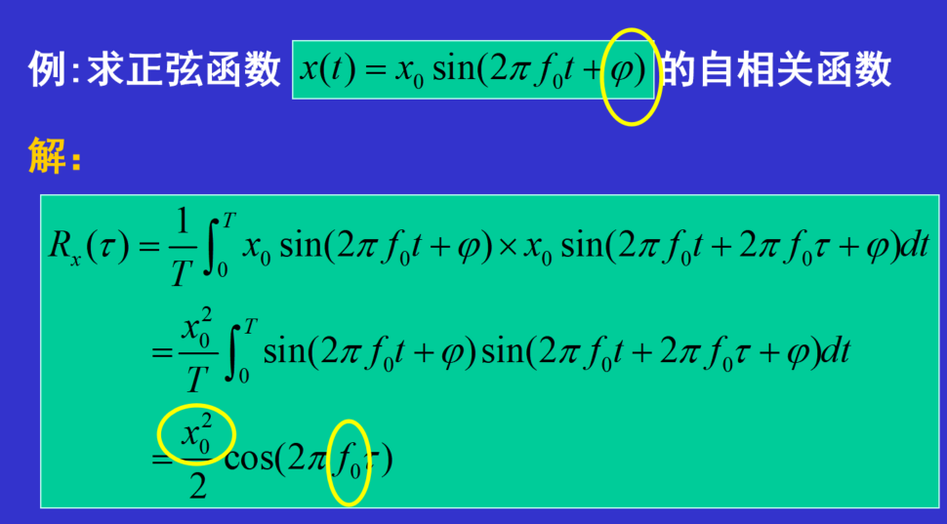

根据以上分析结论，便可由自相关函数图中确定均值（即常值分量）和周期分量的周期及幅值，参见下面的图。例如：如果，则。

自相关函数的性质图示

*τ*

*Rx*(*τ*)

0

*μx*2

*μx*2+ *σx*2

*μx*2- *σx*2

*τ*

0

*Rx*(*τ*)



含有简谐周期分量的自相关函数的图

6-8 对三个正弦信号x1(t)=cos2πt、x2(t)=cos6πt、x3(t)=cos10πt进行采样，采样频率fs=4Hz，求三个采样输出序列，比较这三个结果，画出x1(t)、x2(t)、x3(t)的波形及采样点位置，并解释频率混叠现象。

解：采样序列x(n)



采样输出序列为：1，0，-1，0，1，0，-1，0，……



采样输出序列为：1，0，-1，0，1，0，-1，0，……



采样输出序列为：1，0，-1，0，1，0，-1，0，……

*x*1(*t*)

*x*2(*t*)

*x*3(*t*)

*t*

*t*

*t*

从计算结果和波形图上的采样点可以看出，虽然三个信号频率不同，但采样后输出的三个脉冲序列却是相同的，这三个脉冲序列反映不出三个信号的频率区别，造成了频率混叠。原因就是对x2(t)、x3(t)来说，采样频率不满足采样定

理。

# 第五次作业

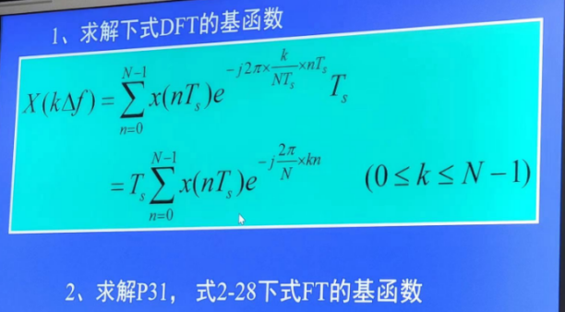

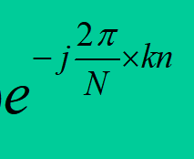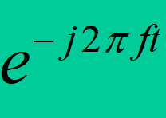

# 第六次作业

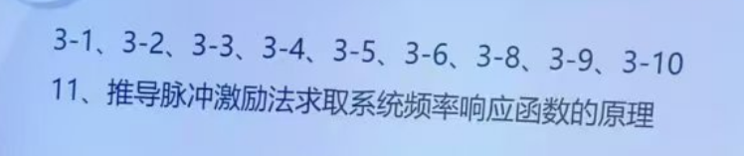

3-1 进行某动态压力测量时，所采用的压电式力传感器的灵敏度为90.9nC/MPa，将它与增益为0.005V/nC的电荷放大器相连，而电荷放大器的输出接到一台笔式记录仪上，记录仪的灵敏度为20mm/V。试计算这个测量系统的总灵敏度。当压力变化为3.5MPa时，记录笔在记录纸上的偏移量是多少？

解：若不考虑负载效应，则各装置串联后总的灵敏度等于各装置灵敏度相乘，即

S=90.9(nC/MPa)×0.005(V/nC)×20(mm/V)=9.09mm/MPa。

或者采用量纲法，也可以得到结果。

偏移量：y=S×3.5=9.09×3.5=31.815mm。

3-2 用一个时间常数为0.35s的一阶装置去测量周期分别为1s、2s和5s的正弦信号，问稳态响应幅值误差将是多少？

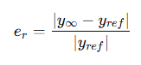

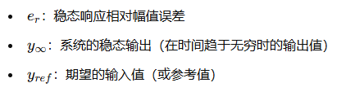

用jw替换s表示的是稳态时候的情况。

解：设一阶系统，

，T是输入的正弦信号的周期

稳态响应相对幅值误差，将已知周期代入得



3-3 求周期信号x(t)=0.5cos10t+0.2cos(100t−45°)通过传递函数为H(s)=1/(0.005s+1)的装置后得到的稳态响应。

解：，，

该装置是一线性定常系统，设稳态响应为y(t)，根据线性定常系统的频率保持性、比例性和叠加性得到

y(t)=y01cos(10t+ϕ1)+y02cos(100t−45°+ϕ2)

其中，

，

所以稳态响应为

这题可以得到一个有用的结论

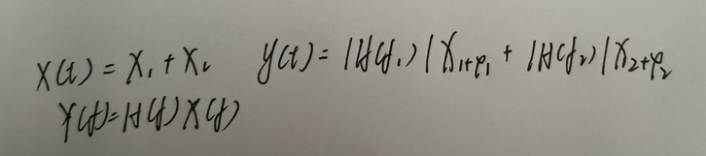

3-4 气象气球携带一种时间常数为15s的一阶温度计，以5m/s的上升速度通过大气层。设温度按每升高30m下降0.15℃的规律而变化，气球将温度和高度的数据用无线电送回地面。在3000m处所记录的温度为−l℃。试问实际出现−l℃的真实高度是多少？

此题主要是理解温度计的温度对环境温度有滞后，所以三千米时记录的温度实际上是之前高度的温度。

时间常数 τ=15 指的是温度计响应外界温度变化的速度。输入的函数是

Y=t/40，是斜坡函数

当达到稳定时，输出永远比输入滞后一段时间，如下图所示。

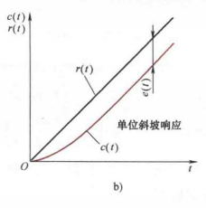

其传递函数设为。

时间常数τ=15s，如果不计无线电波传送时间，则温度计的输出实际上是15s以前的温度，所以实际出现−l℃的真实高度是

Hz=H-Vτ=3000-5×15=2925m

3-5 想用一个一阶系统做100Hz正弦信号的测量，如要求限制振幅误差在5%以内，那么时间常数应取多少？若用该系统测量50Hz正弦信号，问此时的振幅误差和相角差是多少？

解：设该一阶系统的频响函数为

，τ是时间常数

则 

稳态响应相对幅值误差

令δ≤5%，f=100Hz，解得τ≤523μs。

如果f=50Hz，则

相对幅值误差：



相角差：

3-6 试说明二阶装置阻尼比ζ多采用0.6~0.8的原因。

解答：从不失真条件出发分析。ζ在0.707左右时，幅频特性近似常数的频率范围最宽，而相频特性曲线最接近直线。

3-8 求频率响应函数为3155072 / (1 + 0.01jω)(1577536 + 1760jω - ω2)的系统对正弦输入x(t)=10sin(62.8t)的稳态响应的均值显示。

解：该系统可以看成是一个一阶线性定常系统和一个二阶线性定常系统的串联，串联后仍然为线性定常系统。根据线性定常系统的频率保持性可知，当输入为正弦信号时，其稳态响应仍然为同频率的正弦信号，而正弦信号的平均值为0，所以稳态响应的均值显示为0。

3-9 试求传递函数分别为1.5/(3.5s + 0.5)和41ωn2/(s2 + 1.4ωns + ωn2)的两环节串联后组成的系统的总灵敏度（不考虑负载效应）。

解：

，即静态灵敏度K1=3

，即静态灵敏度K2=41

因为两者串联无负载效应，所以

总静态灵敏度K = K1 × K2 = 3 × 41 = 123

3-10 设某力传感器可作为二阶振荡系统处理。已知传感器的固有频率为800Hz，阻尼比ζ=0.14，问使用该传感器作频率为400Hz的正弦力测试时，其幅值比A(ω)和相角差ϕ(ω)各为多少？若该装置的阻尼比改为ζ=0.7，问A(ω)和ϕ(ω)又将如何变化？

解：设，则

，，即

，

将fn = 800Hz，ζ = 0.14，f = 400Hz，代入上面的式子得到

A(400) ≈ 1.31，ϕ(400) ≈ −10.57°

如果ζ = 0.7，则A(400) ≈ 0.975，ϕ(400) ≈ −43.03°

推导脉冲激励法求取系统频率响应函数的原理

向系统施加一个接近理想的单位脉冲输入（实际中常用窄脉冲代替理想的狄拉克脉冲），并测量系统的时域输出。然后通过傅里叶变换将时域的输入与输出信号转换到频域，从而获得频率响应函数。

# 第七次作业

5-5、6、8、9、10、11

5-5 已知调幅波*x*a(*t*)=(100+30cosΩ*t*+20cos3Ω*t*)cos*ω*c*t*，其中*f*c=10kHz，*f*Ω=500Hz。试求：

1）*x*a(*t*)所包含的各分量的频率及幅值；

2）绘出调制信号与调幅波的频谱。

解：1）*x*a(*t*)=100cos*ω*c*t* +15cos(*ω*c-Ω)*t*+15cos(*ω*c+Ω)*t*+10cos(*ω*c-3Ω)*t*+10cos(*ω*c+3Ω)*t*

各频率分量的频率/幅值分别为：10000Hz/100，9500Hz/15，10500Hz/15，8500Hz/10，11500Hz/10。

2）调制信号*x*(*t*)=100+30cosΩ*t*+20cos3Ω*t*，各分量频率/幅值分别为：0Hz/100，500Hz/30，1500Hz/20。

调制信号与调幅波的频谱如图所示。

*f*

0

*An*(*f*)

调制信号频谱

1500

*f*

8500

*An*(*f*)

9500

10000

11500

20

30

100

100

10

15

10500

15

10

调幅波频谱

5-6 调幅波是否可以看作是载波与调制信号的迭加？为什么？

解答：不可以。因为调幅波是载波幅值随调制信号大小成正比变化，只有相乘才能实现。

5-8 什么是滤波器的分辨力？与哪些因素有关？

解答：滤波器的分辨力是指滤波器分辨相邻频率成分的能力。与滤波器带宽B、品质因数Q、倍频程选择性、滤波器因数等有关。带宽越小、品质因数越大、倍频程选择性越小、滤波器因数越小，分辨力越高。

5-9 设一带通滤器的下截止频率为fc1，上截止频率为fc2，中心频率为f0，试指出下列记述中的正确与错误。 1）倍频程滤波器。

2）。

3）滤波器的截止频率就是此通频带的幅值-3dB处的频率。

4）下限频率相同时，倍频程滤波器的中心频率是1/3倍频程滤波器的中心频率的倍。

解答：1）错误。倍频程滤波器n=1，正确的是fc2=2fc1。

2）正确。

3）正确。

4）正确。

5-10 已知某RC低通滤波器，*R*=1kΩ，C=1μF，试；

1）确定各函数式*H*(*s*)；*H*(*ω*)；A(*ω*)；*ϕ*(*ω*)。

2）当输入信号*u*i=10sin1000*t*时，求输出信号*u*o，并比较其幅值及相位关系。

解：

*C*

*R*

*i*(*t*)

*ui*(*t*)

*uo*(*t*)

一阶RC低通滤波器

1），

*τ*=*RC*=1000×10-6=0.001s

所以 ，

，

2）*u*i=10sin1000*t*时，*ω*=1000rad/s，所以





（稳态输出）

相对输入*u*i，输出幅值衰减为（衰减了-3dB），相位滞后。

5-11已知低通滤波器的频率响应函数



式中*τ*=0.05s。当输入信号*x*(*t*)=0.5cos(10*t*)+0.2cos(100*t*-45°)时，求其输出*y*(*t*)，并比较*y*(*t*)与*x*(*t*)的幅值与相位有何区别。

解：，

， 

，

*y*(*t*)=0.5×*A*(10)cos[10*t*+*ϕ*(10)]+0.2×*A*(100)cos[100*t*-45°+*ϕ*(100)]

=0.447 cos(10*t*-26.6°)+0.039cos(100*t*-123.7°)

比较：输出相对输入，幅值衰减，相位滞后。频率越高，幅值衰减越大，相位滞后越大。

# 第八次作业

4-1，4-3，4-4，4-8

5-1，5-2，5-4

4-1 在机械式传感器中，影响线性度的主要因素是什么？可举例说明。

解答：主要因素是弹性敏感元件的蠕变、弹性滞后等。

蠕变：材料在恒定应力或恒定载荷作用下，随时间逐渐发生缓慢、长期变形的现象。

弹性滞后：弹性材料在受到外力作用时，其变形无法立刻达到稳定状态，而是在外力作用下逐渐接近稳定变形，并在外力去除后，材料的恢复也不是立即完成的，而是逐渐恢复到原始状态的一种现象。

4-3 电阻丝应变片与半导体应变片在工作原理上有何区别？各有何优缺点？应如何针对具体情况来选用？

解答：电阻丝应变片主要利用形变效应，而半导体应变片主要利用压阻效应。

电阻丝应变片主要优点是性能稳定，现行较好；主要缺点是灵敏度低，横向效应大。

半导体应变片主要优点是灵敏度高、机械滞后小、横向效应小；主要缺点是温度稳定性差、灵敏度离散度大、非线性大。

选用时要根据测量精度要求、现场条件、灵敏度要求等来选择。

4-4 有一电阻应变片（见图3-84），其灵敏度Sg＝2，R＝120Ω。设工作时其应变为1000με，问ΔR＝？设将此应变片接成如图所示的电路，试求：1）无应变时电流表示值；2）有应变时电流表示值；3）电流表指示值相对变化量；4）试分析这个变量能否从表中读出？

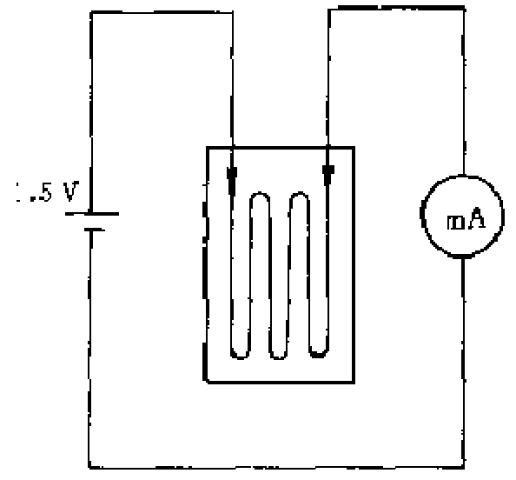

图3-84 题3-4图

11.5V

解：根据应变效应表达式ΔR/R=Sgε得

ΔR=Sgε R=2×1000×10-6×120=0.24Ω

1）I1=1.5/R=1.5/120=0.0125A=12.5mA

2）I2=1.5/(R+ΔR)=1.5/(120+0.24)≈0.012475A=12.475mA

3）δ=(I2-I1)/I1×100%=0.2%

4）电流变化量太小，很难从电流表中读出。如果采用高灵敏度小量程的微安表，则量程不够，无法测量12.5mA的电流；如果采用毫安表，无法分辨0.025mA的电流变化。一般需要电桥来测量，将无应变时的灵位电流平衡掉，只取有应变时的微小输出量，并可根据需要采用放大器放大。

4-8 把一个变阻器式传感器按图3-85接线。它的输入量是什么？输出量是什么？在什么样条件下它的输出量与输入量之间有较好的线性关系？

图3-85 题3-8图

*x*

*x*p

*R*L

*u*e

*u*o

*Rx*

*R*p

解答：输入量是电刷相对电阻元件的位移x，输出量为电刷到端点电阻Rx。如果接入分压式测量电路，则输出量可以认为是电压uo。

，输出电阻与输入位移成线性关系。

，输出电压与输入位移成非线性关系。

由上式可见，只有当Rp/RL→0时，才有。所以要求后续测量仪表的输入阻抗RL要远大于变阻器式传感器的电阻Rp，只有这样才能使输出电压和输入位移有较好的线性关系。

5-1 以阻值R=120Ω、灵敏度Sg=2的电阻丝应变片与阻值为120Ω的固定电阻组成电桥，供桥电压为3V，并假定负载电阻为无穷大，当应变片的应变为2με和2000με时，分别求出单臂、双臂电桥的输出电压，并比较两种情况下的灵敏度。

解：这是一个等臂电桥，可以利用等比电桥和差特性表达式求解。



ε=2με时：

单臂输出电压：

双臂输出电压：

ε=2000με时：

单臂输出电压：



双臂输出电压：



双臂电桥较单臂电桥灵敏度提高1倍。

灵敏度定义：被测量产生单位量的变化所致的响应量变化程度。

在电桥中，被测量是电阻相对变化量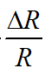，相应量是输出电压U0，所以有

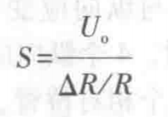

有些地方答案写的是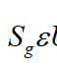，这个物理意义是电阻的相对变化量，不满足灵敏度定义，所以不是灵敏度，这种答案是错的。

5-2 有人在使用电阻应变仪时，发现灵敏度不够，于是试图在工作电桥上增加电阻应变片数以提高灵敏度。试问，在下列情况下，是否可提高灵敏度？说明为什么？

1）半桥双臂各串联一片；

2）半桥双臂各并联一片。

解答：电桥的电压灵敏度为，即电桥的输出电压和电阻的相对变化成正比。由此可知：

1）半桥双臂各串联一片，虽然桥臂上的电阻变化增加1倍，但桥臂总电阻也增加1倍，其电阻的相对变化没有增加，所以输出电压没有增加，故此法不能提高灵敏度；

2）半桥双臂各并联一片，桥臂上的等效电阻变化和等效总电阻都降低了一半，电阻的相对变化也没有增加，故此法也不能提高灵敏度。

5-4 用电阻应变片接成全桥，测量某一构件的应变，已知其变化规律为

ε(t)=Acos10t+Bcos100t

如果电桥激励电压u0=Esin10000t，试求此电桥的输出信号频谱。

解：接成等臂全桥，设应变片的灵敏度为Sg，根据等臂电桥加减特性得到



幅频图为

*f*

9900

*An*(*f*)

9990

10010

10100



# 第九次作业

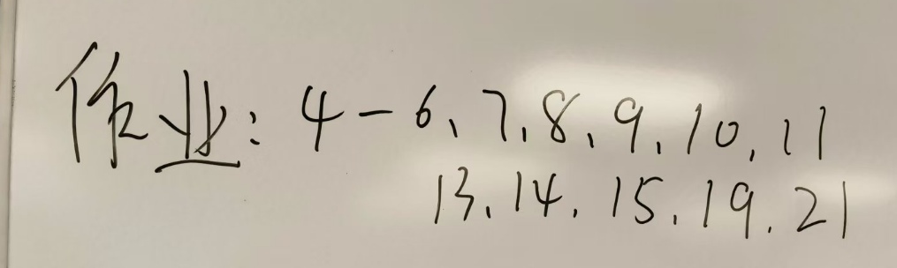

4-6 电容式、电感式、电阻应变式传感器的测量电路有何异同？举例说明。

解答：电容式传感器的测量电路



自感型变磁阻式电感传感器的测量电路：



电阻应变式传感器的测量电路：电桥电路（直流电桥和交流电桥）。

相同点：都可使用电桥电路，都可输出调幅波。电容、电感式传感器都可使用调幅电路、调频电路等。

不同点：电阻应变式传感器可以使用直流电桥电路，而电容式、电感式则不能。另外电容式、电感式传感器测量电路种类繁多。

4-7 一个电容测微仪，其传感器的圆形极板半径r＝4mm，工作初始间隙δ=0.3mm，问：1）工作时，如果传感器与工件的间隙变化量Δδ＝±1μm时，电容变化量是多少？2）如果测量电路的灵敏度S1=100mV/pF，读数仪表的灵敏度S2=5格/mV，在Δδ＝±1μm时，读数仪表的指示值变化多少格？

解：1）



是真空介电常数，8.85×10^-12 F/m，是相对介电常数，空气的相对介电常数是1



2）B=S1S2ΔC=100×5×(±4.94×10-3)≈±2.47格

4-8 把一个变阻器式传感器按图3-85接线。它的输入量是什么？输出量是什么？在什么样条件下它的输出量与输人量之间有较好的线性关系？

图3-85 题3-8图

*x*

*x*p

*R*L

*u*e

*u*o

*Rx*

*R*p

解答：输入量是电刷相对电阻元件的位移x，输出量为电刷到端点电阻Rx。如果接入分压式测量电路，则输出量可以认为是电压uo。

，输出电阻与输入位移成线性关系。

，输出电压与输入位移成非线性关系。

由上式可见，只有当Rp/RL→0时，才有。所以要求后续测量仪表的输入阻抗RL要远大于变阻器式传感器的电阻Rp，只有这样才能使输出电压和输入位移有较好的线性关系。

4-9 试按接触式与非接触式区分传感器，列出它们的名称、变换原理，用在何处？

解答：接触式：变阻器式、电阻应变式、电感式（涡流式除外）、电容式、磁电式、压电式、热电式、广线式、热敏电阻、气敏、湿敏等传感器。

非接触式：涡电流式、光电式、热释电式、霍尔式、固态图像传感器等。

4-10 欲测量液体压力，拟采用电容式、电感式、电阻应变式和压电式传感器，请绘出可行方案原理图，并作比较。

电容式：电容式传感器包含一个弹性膜片，膜片和固定电极构成一个电容器。当液体压力作用在膜片上，膜片发生微小变形，导致电容器的间距或面积变化，进而改变电容值。

电感式：电感式传感器包含一个感应线圈和一个铁芯，液体压力使铁芯产生微小位移，从而改变线圈的电感量。

电阻式：与电容有一些类似，电阻应变片粘贴在传感器膜片上，液体压力导致膜片变形，使应变片的电阻值发生变化。

压电式：压电材料在压力作用下产生电荷，通过导体接出该电荷信号。

方案比较：从精度、灵敏度、线性度等。

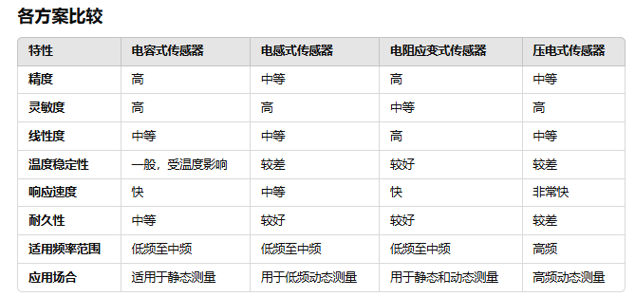

4-11 一压电式压力传感器的灵敏度S=90pC/MPa，把它和一台灵敏度调到0.005V/pC的电荷放大器连接，放大器的输出又接到一灵敏度已调到20mm/V的光线示波器上记录，试绘出这个测试系统的框图，并计算其总的灵敏度。

解：框图如下

压力传感器

电荷放大器

光线示波器

压力P

各装置串联，如果忽略负载效应，则总灵敏度S等于各装置灵敏度相乘，即

S=Δx/ΔP=90×0.005×20=9mm/MPa。

4-13 何谓霍尔效应？其物理本质是什么？用霍尔元件可测哪些物理量？请举出三个例子说明。

解答：

霍尔效应：金属或半导体薄片置于磁场中，当有电流流过薄片时，则在垂直于电流和磁场方向的两侧面上将产生电位差，这种现象称为霍尔效应，产生的电位差称为霍尔电势。

霍尔效应产生的机理（物理本质）：在磁场中运动的电荷受到磁场力FL（称为洛仑兹力）作用，而向垂直于磁场和运动方向的方向移动，在两侧面产生正、负电荷积累。

应用举例：电流的测量，位移测量，磁感应强度测量，力测量；计数装置，转速测量（如计程表等），流量测量，位置检测与控制，电子点火器，制做霍尔电机—无刷电机等。

4-14 试说明压电式加速度计、超声换能器、声发射传感器之间的异同点。

解答：相同点：都是利用材料的压电效应（正压电效应或逆压电效应）。

不同点：压电式加速度计利用正压电效应，通过惯性质量快将振动加速度转换成力作用于压电元件，产生电荷。

超声波换能器用于电能和机械能的相互转换。利用正、逆压电效应。利用逆压电效应可用于清洗、焊接等。

声发射传感器是基于晶体组件的压电效应，将声发射波所引起的被检件表面振动转换成电压信号的换能设备，所有又常被人们称为声发射换能器或者声发射探头。

材料结构受外力或内力作用产生位错-滑移-微裂纹形成-裂纹扩展-断裂，以弹性波的形式释放出应变能的现象称为声发射。

声发射传感器不同于加速度传感器，它受应力波作用时靠压电晶片自身的谐振变形把被检试件表面振动物理量转化为电量输出。

4-15 有一批涡轮机叶片，需要检测是否有裂纹，请举出两种以上方法，并阐明所用传感器的工作原理。

涡电流传感器，红外辐射温度测量。

涡电流传感器：当交变的磁场作用于附近的导电金属材料时，金属内部会产生感应电流，这种感应电流被称为涡电流。金属材料的存在会改变激励线圈所产生的磁场的分布，进而影响接收线圈中的信号。

红外辐射温度测量：当材料受到外部载荷或热循环时，裂纹可能会导致局部应力集中，从而在裂纹周围产生温度变化。裂纹的存在会导致材料的热导率和热容量发生变化，进而影响其表面的温度分布。

4-19 在轧钢过程中，需监测薄板的厚度，宜采用那种传感器？说明其原理。

解答：差动变压器、涡电流式、射线式传感器等

差动变压器：监测轧制过程中的挤压的距离。差动变压器的工作原理基于电磁感应。初级线圈：这是输入线圈，通常只有一个。次级线圈：通常有两个，分别称为A和B次级线圈，位于初级线圈的两侧。移动核心：在初级和次级线圈之间，有一个可移动的铁心（通常是非磁性材料），其移动会影响磁场的分布。当核心偏离中心位置时，一个次级线圈的感应电压将大于另一个，从而在输出端产生一个差动信号。输出电压的幅度和相位与核心的位移成正比，可以通过相位差来判断方向。

射线式传感器：工作原理主要依赖于射线与物体的相互作用。传感器通过发射射线并监测其变化来实现物体的检测或特性测量。主要原理：传感器发射特定波长或能量的射线（例如光、红外、X射线等）。射线与被测物体相互作用，可能发生反射、吸收或散射。传感器接收由于物体存在或变化而导致的射线强度变化或波形变化。

4-21 选用传感器的基本原则是什么？试举一例说明。

解答：灵敏度、响应特性、线性范围、可靠性、精确度、测量方法、体积、重量、价格等各方面综合考虑。

机器设备的振动监测：

测量范围（线性范围）：

选择适合设备运行振动幅度的传感器。不同类型的设备其振动幅度可能差异较大，通常需要测量的范围应该覆盖设备的最大振动幅度。

灵敏度：

传感器的灵敏度需要能够捕捉到设备运行过程中产生的细微振动。通常情况下，灵敏度越高，能够检测到的振动变化越小。

频率响应：

振动信号通常是一个频率范围内的变化，选用的传感器需要具备足够的频率响应范围，以确保能够准确捕捉到需要监测的频率信号。

经济性：

在选择传感器时，还需要考虑成本因素。需在性能要求和成本之间找到平衡，确保设备运行的经济性。在满足要求的前提下降低成本。

所以选择压电式加速度传感器比较合适。

# 第十次作业

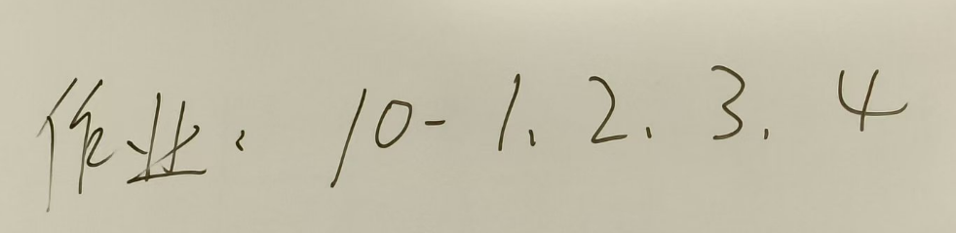

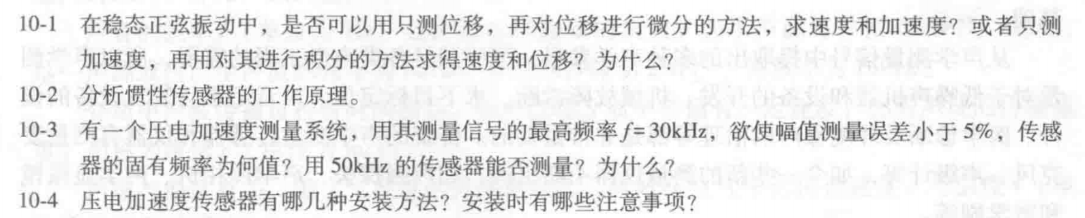

10-1在稳态正弦振动中，是否可以用只测位移，再对位移进行微分的方法，求速度和加速度?或者只测加速度，再用对其进行积分的方法求得速度和位移?为什么?

不一定。

微分的缺点：会放大噪声，因为噪声一般是随机信号，会有高频成分，如果对其微分，则因为其变化快的因素导致这一部分被放大。

积分的缺点：放大误差，因为将误差成分也进行了积分。

所以如果能保证噪声很低，误差很小，则可以用微分或积分的方法。

10-2分析惯性传感器的工作原理

常见的惯性传感器有加速度传感器、陀螺仪，常用的MPU6050传感器就是结合了二者。

加速度传感器通常由一个固体的质量块（也称为“敏感元件”）和弹簧系统构成。质量块在加速度作用下会产生位移，通过位移传感器（如电容、压电等）将其转化为电信号。

传统的陀螺仪利用旋转体的角动量守恒特性。其旋转轴会保持不变，任何外部施加的力矩会引起轴的偏转，从而可以通过测量偏转来确定角速度。现代陀螺仪多为微机电系统（MEMS）技术。它们利用微小的振动元件，当设备旋转时，振动元件的运动会因为科里奥利力而偏移。该偏移可通过电信号来检测。

10-3有一个压电加速度测量系统，用其测量信号的最高频率f=30kHz，欲使幅值测量误差小于5%，传感器的固有频率为何值?用50kHz的传感器能否测量?为什么?

物体受激励的频率等于固有频率时，物体会产生共振，所以此时的压电传感器所测的幅值会增大。

所以传感器的固有频率应该远高于被测信号的最高频率，以避免因传感器自身的响应特性而引入的误差，一般是2~3倍。所以传感器的固有频率最小也要60Hz

10-4压电加速度传感器有哪几种安装方法?安装时有哪些注意事项?

粘合剂粘贴、螺栓固定、磁性底座将传感器固定在金属表面（底座套在传感器外面）。

注意事项：表面平整、避开干扰源、确保传感器与被测物体之间没有空隙，以减少信号衰减，此时要使用耦合剂充斥在传感器和被测物体之间。

# 第一次小测

CBAD

12位AD，采样频率100KHz，问：采样时间间隔和量化误差

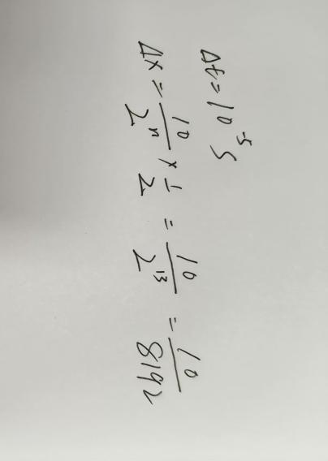

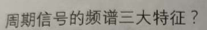





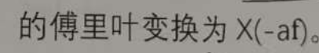

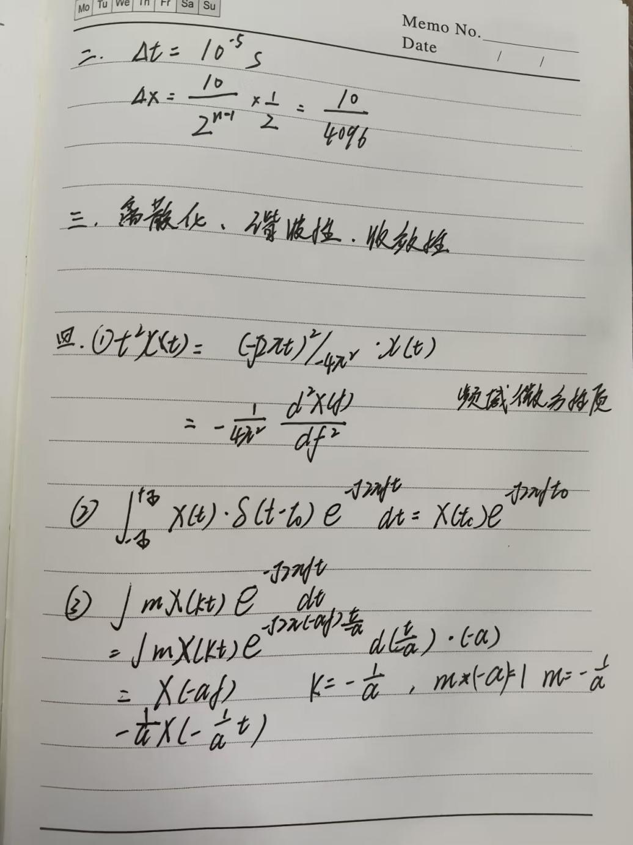

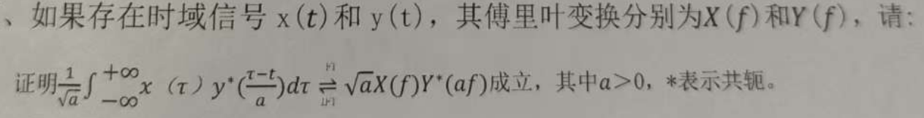

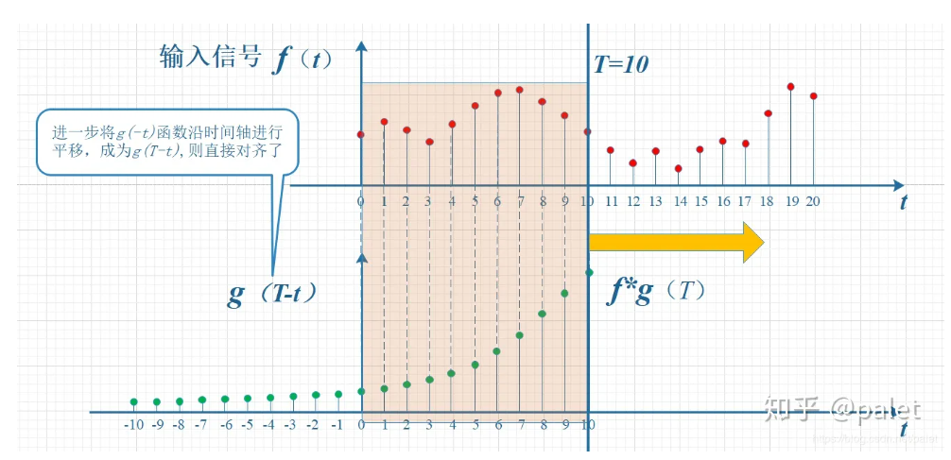

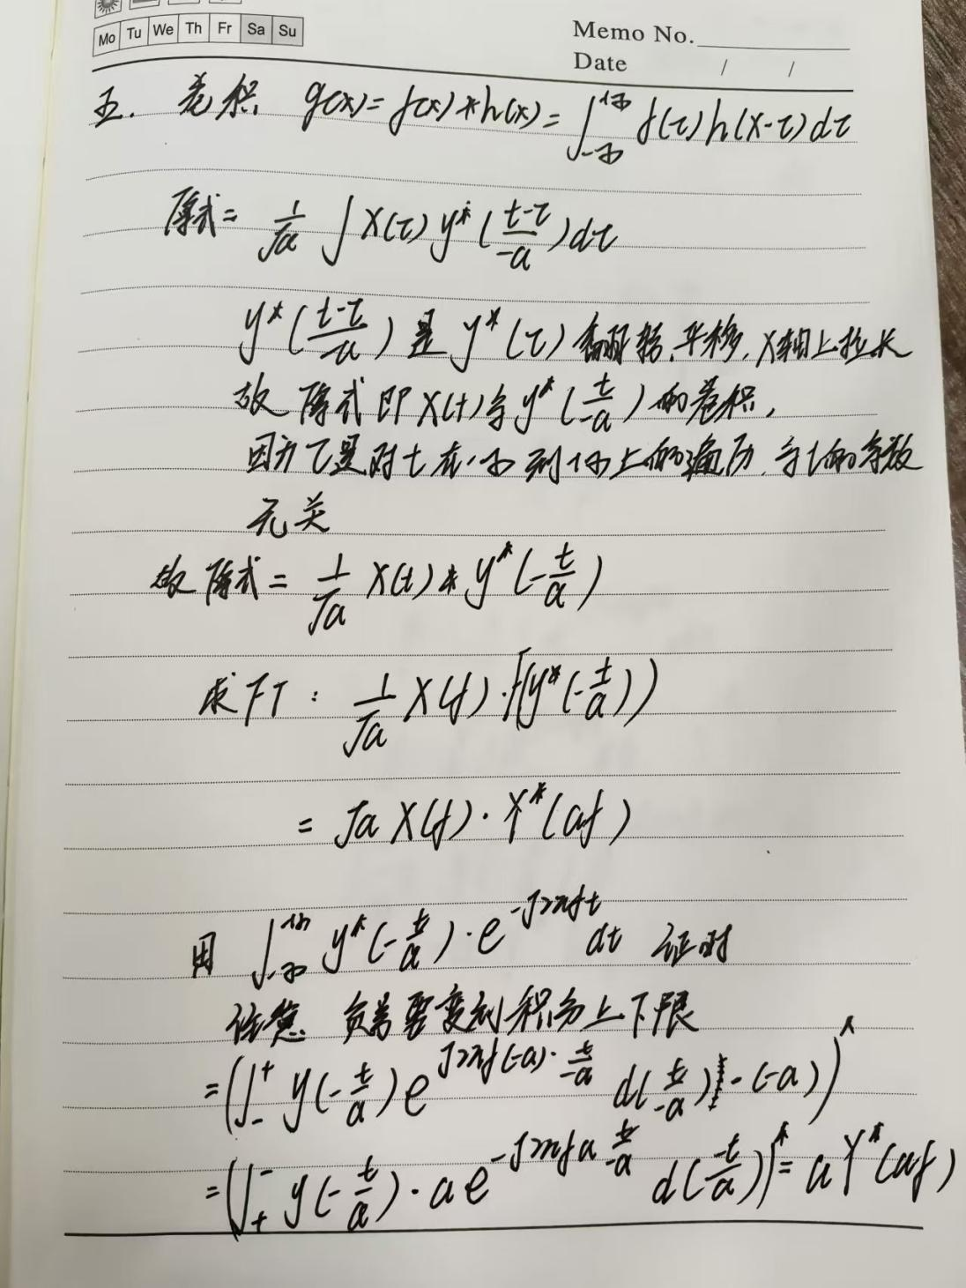

# 第二次小测

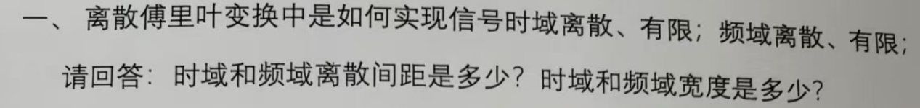

时域离散：采样



时域有限：窗函数截断

时域离散间距：采样间隔Ts

时域宽度：设采样次数为N则宽度为NTs

在进行时域离散化的时候采样频率fs和采样的次数N是自定义的。

频域离散：离散傅里叶变化DFT

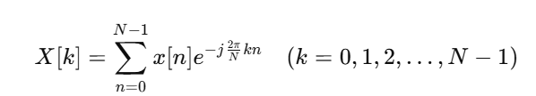

频域离散间距：fs是采样频率,N是采样次数

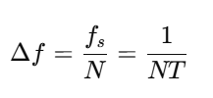

频域宽度：0~fs/2。由于采样后的频谱是周期性的，实际的有效频率范围是从 0 到奈奎斯特频率

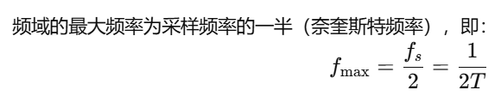

频域离散的参数，频域间隔的选择是根据时域周期化得到的，也就是将时域的有限长度的信号进行周期化，此时时域信号的周期就是时域宽度NT，那么频域上的采样信号的间隔就是1/（NT）。由此计算出频域宽度是fs。由于时域中只用了有限的N个采样次数，所以DFT后，频域本身就是有限的，有N个采样点，落在0~fs之间。

由于周期化是必要的，所以可以直接理解为频域离散的参数不是自己选择的，一旦定好时域离散的参数，频域也就定了。

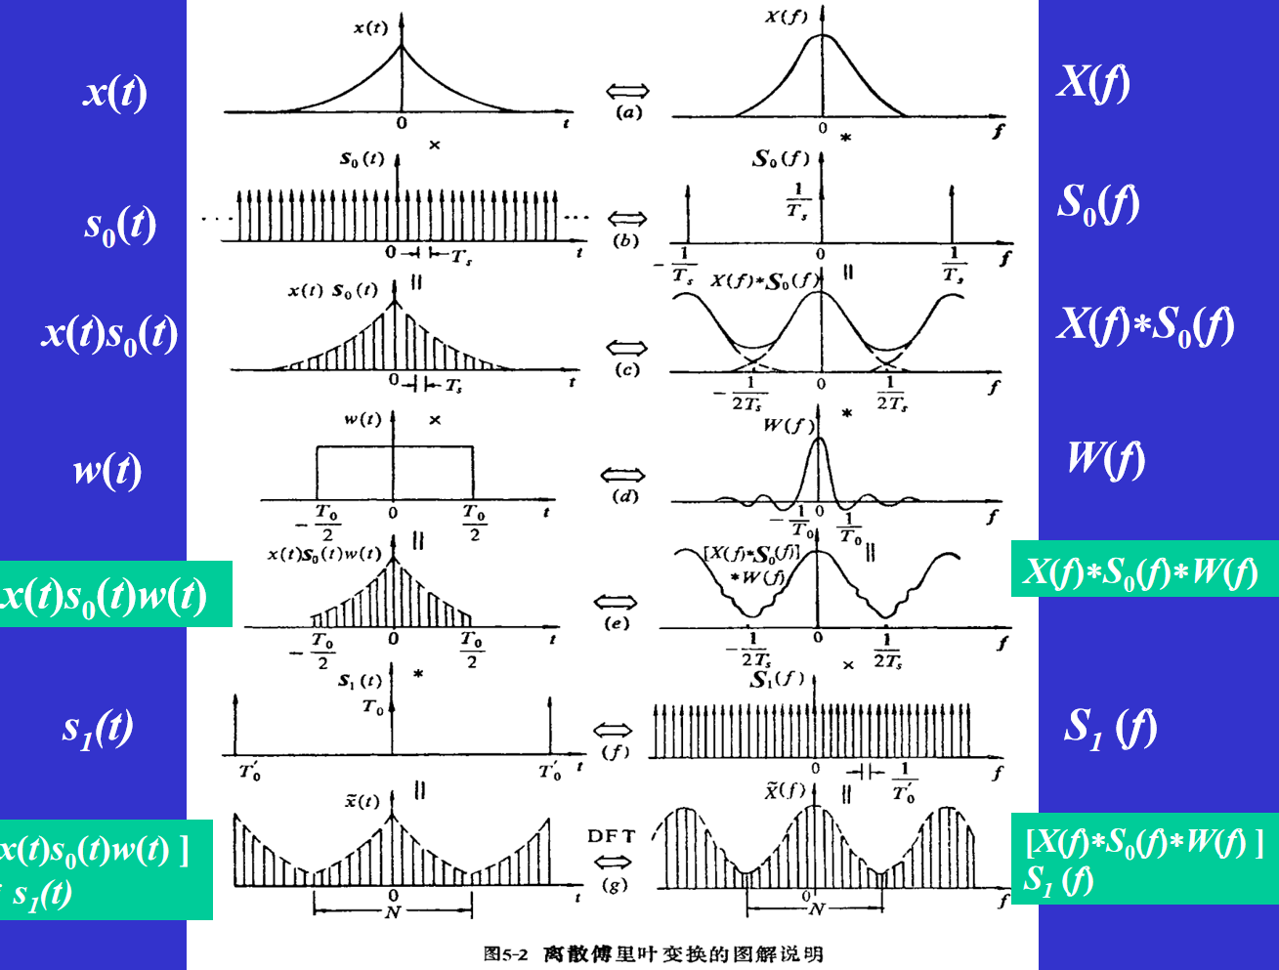







功率谱：可以识别信号的有用成分与噪声成分，排除噪声影响、功率谱可以明确指示出信号的主频率成分，通过谱峰位置可判断信号的频率特性。

能量谱：能量谱能够提供瞬态信号在频率域的详细信息，尤其适合于分析短时信号的频率特性、能量谱能够有效区分不同类型的信号，例如周期信号与非周期信号。

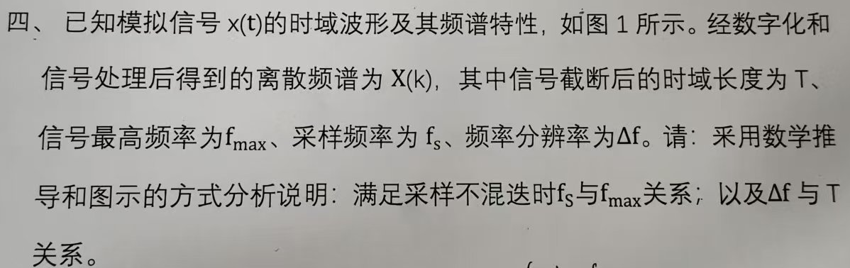

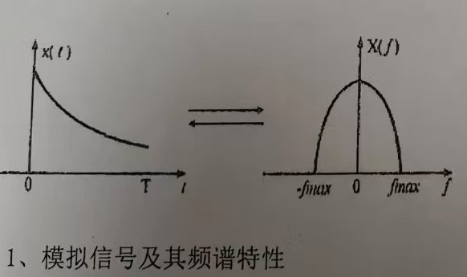

这里的T等于上面题中的NT，代表时域总长度而不是时域采样间隔长度。

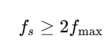

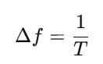

# 第三次小测

×√√√√；××√

1. 两个周期信号的线性叠加必然是一个周期信号。 （ ）

错

1. 相关滤波是基于“同频相关，不同频不相关”的原理而实现。 （ ）

对

1. 实信号的双边幅频谱为偶函数，而双边相频谱为奇函数。 （ ）

对

1. 实信号的自相关函数和自功率谱都为实偶函数。 （ ）

对

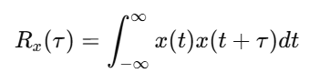自相关函数的值仅与时间延迟 τ有关。

用变量代换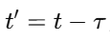可以证明

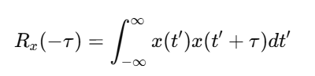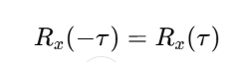

自功率谱：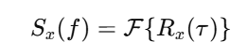

1. 自相关函数可用于度量信号不同时间之间的相关性。 （ ）

对

它表示一个信号与其经过不同时间延迟的自身之间的相关性程度。

1. 输出和输入信号之间存在线性关系的系统必然是线性系统。 （ ）

错

线性关系：两个变量分别作为点的横坐标与纵坐标，其图象是平面上的一条直线，则这两个变量之间的关系就是线性关系

线性系统：y=kx是，而y=kx+b不是

1. 信号频域描述最大优势是在于能够得到比时域描述更多的信息。（ ）

错

二者只是不同角度来获取不同的信息

频域描述的主要优势在于，它可以更直观、清晰地展现信号的频率成分，这在某些场景下能够比时域描述提供更有用的信息，尤其是对于具有周期性或频率相关特征的信号。

时域关注信号的瞬时变化、时序特性

1. 若测试系统的议程为 $y(t)$ =tx(t)，该系统是线性系统。 （ ）

对

满足叠加性和齐次性，所以是线性系统



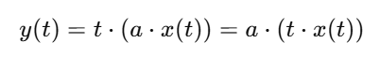

注：其不是时不变系统。

系统的线性是指对系统输入变量 x 与输出变量 y的线性而不是变化t

二、设信号x($t$)= $2\cos{(2πf_{0}t+π/6)+8\cos{(8πf_{0}t+π/9)}}$，其中 $f_{0}$ ≠0。当该信号输入到频响函数为H($f$)的某一线性时不变系统后，其输出信号为 $y(t)$，如图1所示。请：

在H($f$)已知的条件下，请求出该输入信号x($t$)与输出信号 $y(t)$ 的互功率谱密度函数 $S_{xy(f)}$。

x($t$)

y(t)

H($f$)

**图1信号与系统示意图**

单输入、单输出的理想线性系统





自相关函数在6-2题中求过，利用同频相关，不同频不相关，以及公式

不考虑相位



可以直接得到

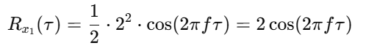

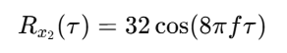

所以

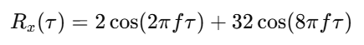

根据余弦信号的傅里叶变换公式

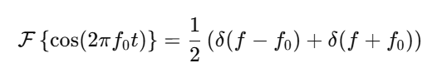

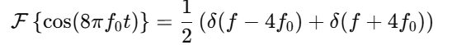

可以得到



然后乘以H（f）

方法二：根据定义功率谱密度函数与相关函数是傅里叶变换关系。

求相关函数

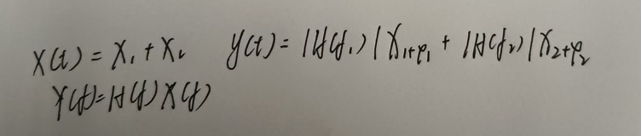

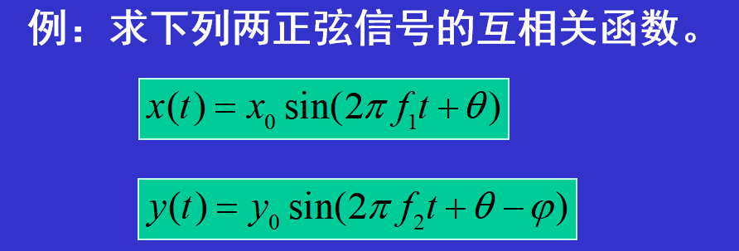

同频时结果如下

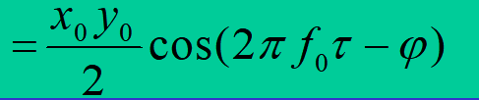

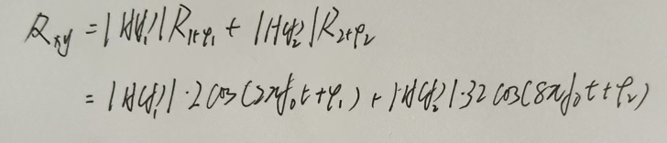

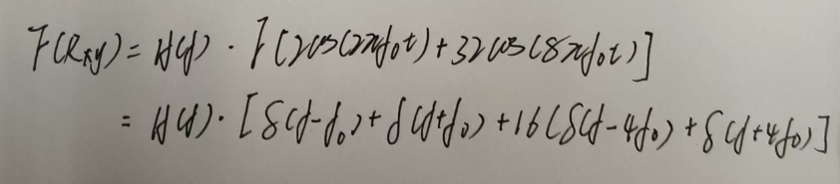

三、求解下面信号在频域中表达频谱函数 $X$ ($f$)并分别画出幅频图和相频图。

， 求X(0)及 $\int{\begin{aligned}+∞ \\ −∞\end{aligned}}X(f)df$ 的值。

求窗函数傅里叶变换：

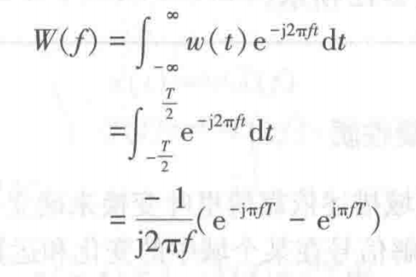

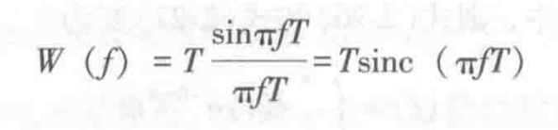

再乘以A

X（0）=AT

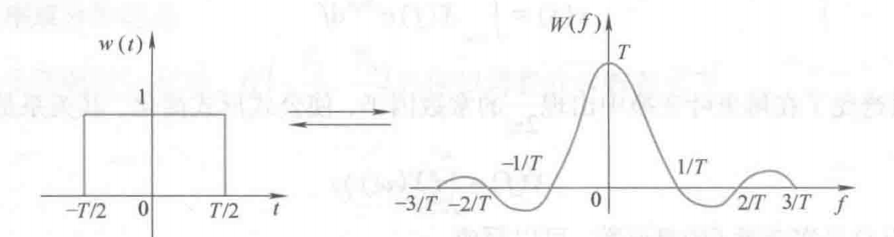



积分要利用sinc函数的性质

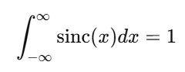

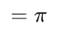

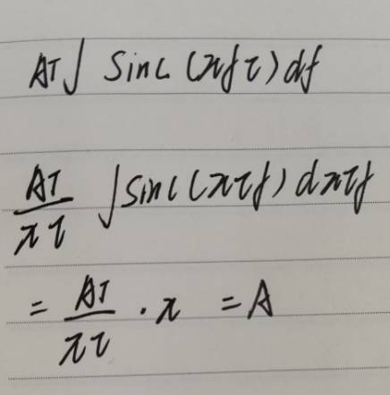

# 第四次小测

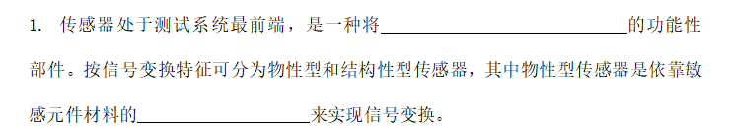

非电量转化为电量，



物理特性变化

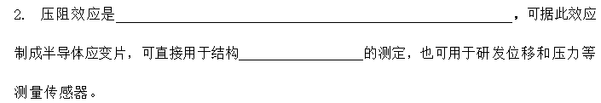

材料在机械应力作用下其电阻（电阻率）发生变化的现象

应变

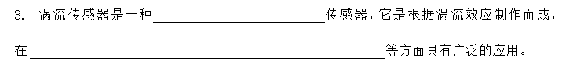

非接触式（电感式）

位移、厚度、振动、转速（漏题）

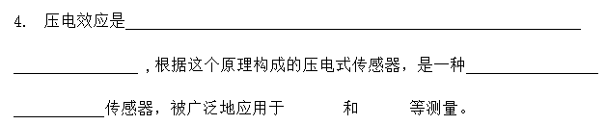

某些材料在受力形变时会在其表面产生电荷的现象

注：可逆换能器，可逆的意思是变形会产生电荷，有电荷会产生变形，显然不符合这里的答案。换能器就是能量转换的器件，是传感器中的一个部分，传感器一般单向的传感器，换能器如果原理可逆，一般反过来作为执行器，比如压电材料通交流电会产生振动。



力敏、压力、动态等等符合特性的词



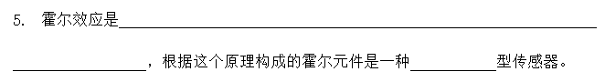

当电流垂直通过磁场时，在垂直于电流和磁场方向上产生电势差的现象

磁敏



极距变换、面积变化、介质变化。

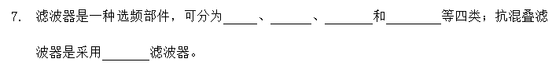

通滤波器、高通滤波器、带通滤波器、带阻滤波器

低通

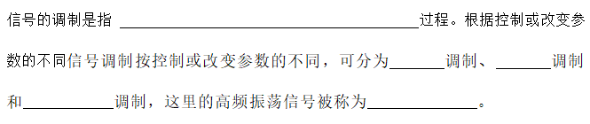

将低频信号加载到高频载波上以便于传输

幅值、频率、相位

载波

# 第五次小测

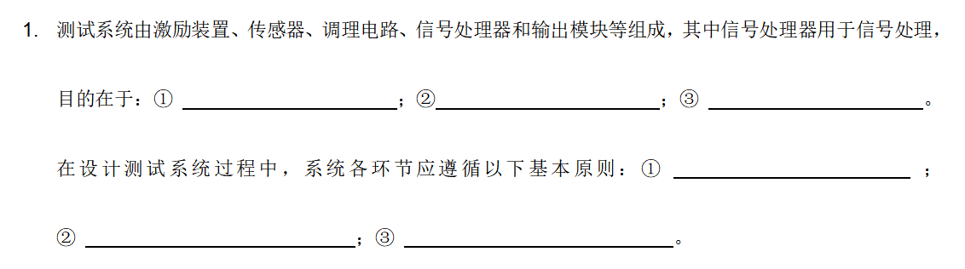

第六章开头：



第三章—测试装置的基本特性：

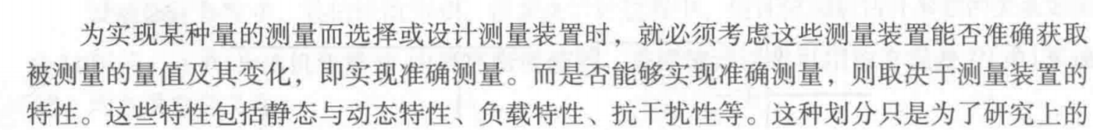

确定静态特性与动态特性、降低负载特性的影响、抗干扰特性要好。

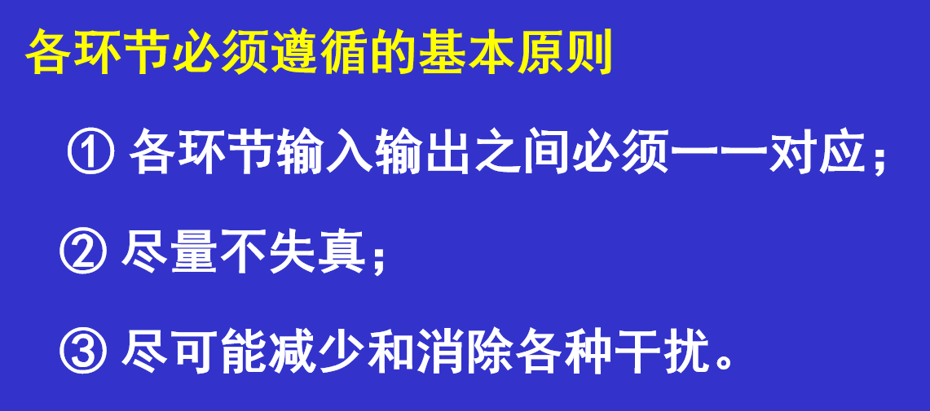

有了静态和动态特性才能分析满足不失真的条件。

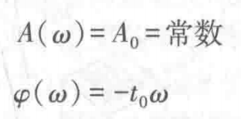

例如二阶系统中阻尼比的分析，就是基于其动态特性。

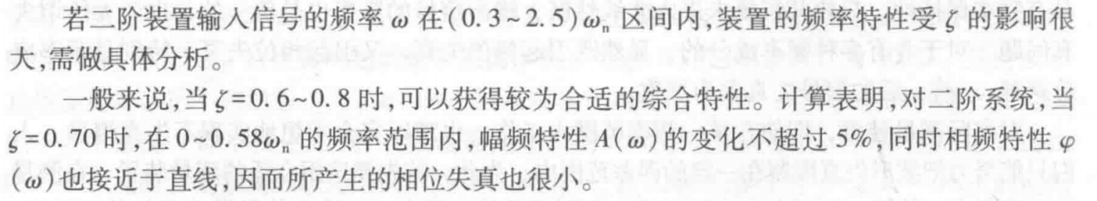

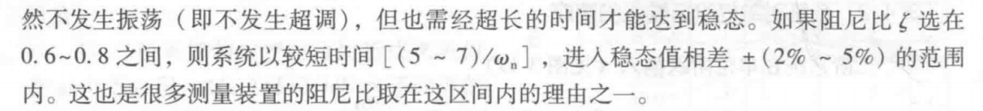

各环节输入输出之间降低负载特性是主要的。



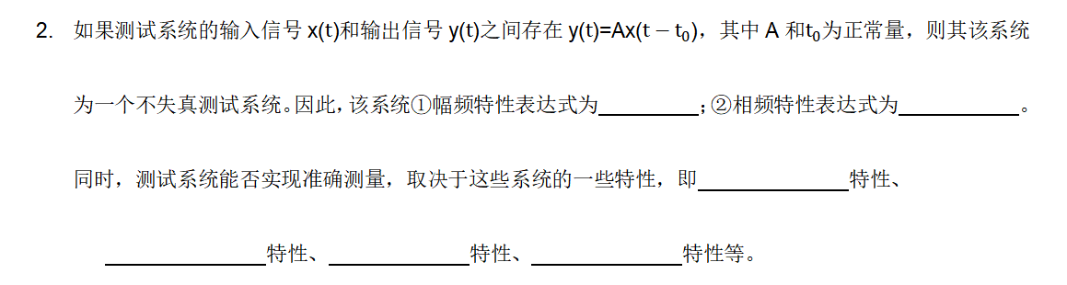

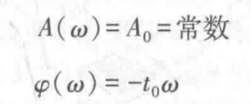

静态、动态、负载、抗干扰

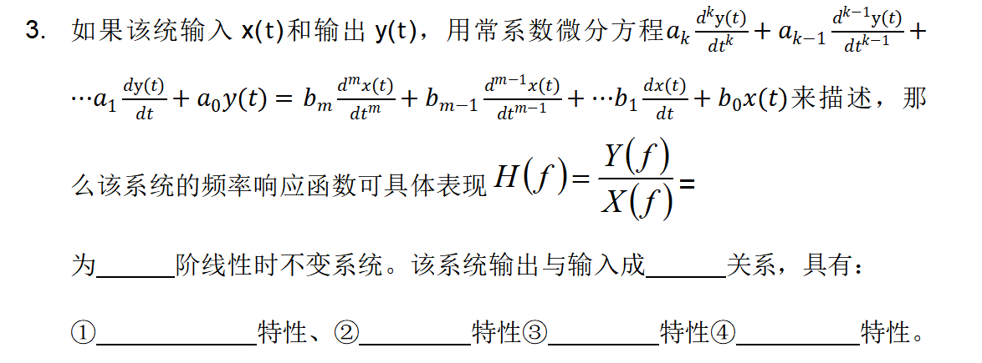

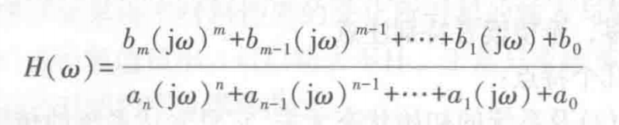

n换成k，注意不是n



k阶

线性关系

叠加、齐次（比例）、时不变、频率响应（线性系统对输入信号的各个频率分量独立处理，因此输入信号的频谱在经过系统后不会发生新的频率成分，只会在幅度或相位上发生变化。频率特性、频率保持特性等）

积分、微分：输入信号是某个函数的积分（导数），则输出信号也是该函数的积分（导数）

幅频特性、相频特性只是分析工具。

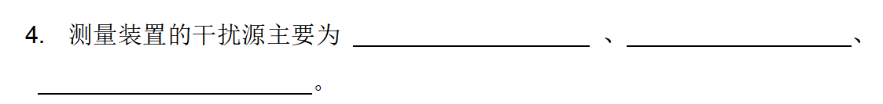

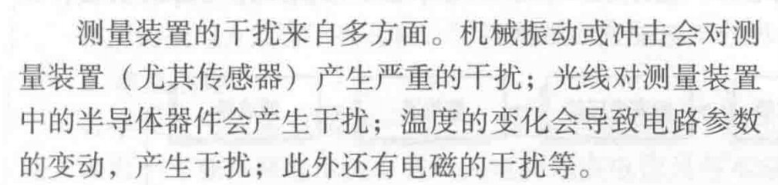

机械振动与冲击、热噪声、电磁干扰。

光线只是较为特殊的情况，其余三个在任何测量装置中都会产生，其中热最突出的表现是装置的散热设计，例如主机中的风扇，机箱内风道规划等等。

以下是途径不是干扰源。

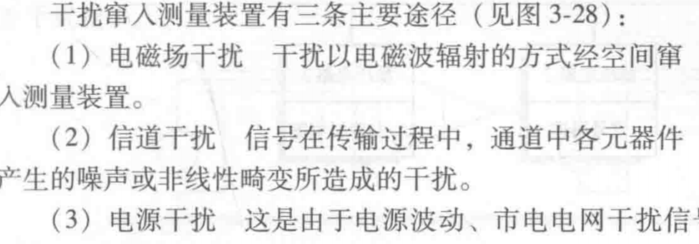

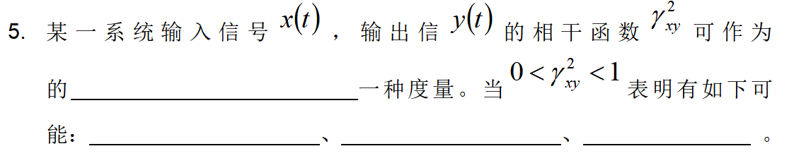

第六章：

相干函数：

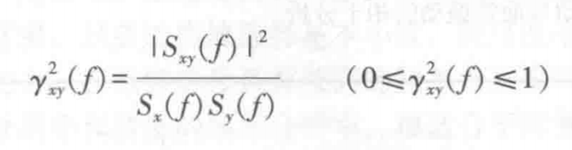



或者是：相干函数主要用于评估两个信号之间的频域相关性

